**中航信托•天启【2020】528号重庆滨江项目**

**股权投资集合资金信托计划**

**监管月报**

**第007期**

**（ 2021年 08月）**

**编号：AVICTC2020X1280-3**

**编制单位：北京康信君安资产管理有限公司**

**监管人员：吴婧玮**

**编制时间：2021年09月09日**

**目录**

一、项目基本情况介绍 10

二、 信托资金使用情况 14

三、项目证件办理情况 14

四、项目开发建设情况 15

五、项目合同及成本执行情况 16

六、 项目销售情况统计 16

七、项目银行账户情况 18

八、资金收支情况 19

九、融资情况 35

十、项目周边竞品情况分析 36

十一、区域市场情况分析 37

十二、项目公司资金计划执行情况 38

十三、项目公司用印情况（明细台账作为附件） 39

十四、项目公司印章证照外出使用情况 39

十五、项目公司签约情况（明细台账作为附件） 40

十六、项目整体运行情况分析 40

十七、附件 41

**中航信托股份有限公司：**

受贵司委托，北京康信君安资产管理有限公司对重庆市万州区如意置业有限公司公司开发建设位于重庆市万州区“云著滨江”房地产项目提供投后管理监管服务。根据贵司与我司签署的编号为AVICTC2020X1280-3《监管委托协议》约定，现就本期标的项目股东会/董事会议案情况、资金情况、印鉴及证照使用情况、项目证照办理情况、银行账户情况、合同签署及执行情况、工程进度情况、成本合约情况、销售进度情况、财务状况、项目存在的风险情况等方面，报告如下：

为方便阅读之目的，本报告中将部分名称简写为：

•项目公司：重庆市万州区如意置业有限公司

•SPV公司：重庆世宗企业管理有限公司

（以上公司均已纳入监管范围）

•中航信托：中航信托股份有限公司

•康信君安：北京康信君安资产管理有限公司

**摘 要**

（1）项目简况：

|  |  |  |  |
| --- | --- | --- | --- |
| 项目名称 | 天启【2020】528号重庆滨江项目股权投资集合资金信托计划 | | |
| 业务部门 | 西南业务部 | 项目成立日 | 2021年01月29日 |
| 项目总规模（万元） | 40,000.00 | 截至报告日已投放规模（万元） | 40,000.00 |
| 合作开发商/交易对手 | 上海世茂建设有限公司、重庆浚亮房地产开发有限公司、重庆世宗管理有限公司 | | |
| 交易结构简述 | 信托计划作为有限合伙人，向合伙企业实缴出资400,000,000.00元，并由合伙企业以股权方式投资于平台公司，并通过平台公司实现对项目公司及标的项目的投资。 | | |
| 标的项目名称（案名） | 如意汇景 | 地址 | 重庆市万州区王牌路698号 |
| 项目业态及面积 | 标的项目占地面积143643㎡（约215亩），项目总建筑面积约50万方，业态包括高层、超高层、洋房、商业、酒店。住宅430324.80㎡,商业48597.43 ㎡，酒店 21000.00㎡。 | | |

（2）监管交接情况：

驻场时间：2021年01月25日起 驻场人员：吴婧玮 联系方式：18172240680

| 监管内容 | 股东会/董事会议案☑资金监管☑ 印鉴监管 ☑ 证照监管☑ 账户监管☑  合同监管☑ 工程监管☑成本监管☑ 财务监管☑销售进度监管☑ | | |
| --- | --- | --- | --- |
| 监管物品 | 在管物品 | | 待管物品/待落实监管事项 |
| 印章 | SPV公司 | 公章（编码：5001141164446） | 暂无 |
| 财务专用章（编码：5001141164447） |
| 法人章（编码：5001141164448） |
| 项目公司 | 公章（编码：5001018063722） |
| 财务章（编码：5001018063723） |
| 法人章（编码：500101806795） |
| 发票专用章（编码：5001018063724） |
| 证照 | SPV公司 | 营业执照  （代码：91500000MA60QRL90N） |  |
|  |
| 基本存款账户信息（浦发银行账号：83040078801100001643） |
| 项目公司 | 营业执照  （代码：9150010166891147XQ） |  |
| 建设用地规划许可证  （证号：地字第5001010201600035） |
| 建设工程规划许可证  （证号：建字第500101201400047号） |
| 建设工程规划许可证  （证号：建字第500101201300071号） |
| 建设工程施工许可证  （证号：500101202012300201） |
| 建设工程施工许可证  （证号：500101202012300101） |
| 建设工程施工许可证  （证号：500101201306030101） |
| 企业投资项目备案证（NO:0105862） |
| 土地使用权证  （编号：渝（2020）万州区不动产第000955614） |
| 土地使用权证  （编号：渝（2020）万州区不动产第000955488） |
| 土地使用权证  （编号：渝（2020）万州区不动产第000955388） |
| 房地产开发资质证书（编号：06010246） |
| 预（租）售许可证（证号：万州住建委（2020）预字第（069）附号） |
| 预（租）售许可证（证号：万州住建委（2021）预字第（039）附号） |
| 建设用地规划许可证及附件  （地字第500101202100027号） |
| 建设工程规划许可证及附件  （建字第500101202100036号） |
| 合同监管 | 进场前签署合同尚未交接，已签署的合同份数、金额尚未获取数据，我司将持续跟踪。 | | |
| 银行账户密钥 | SPV公司 | 浦发银行账号：83040078801100001643 |  |
| 项目公司 | 重庆银行账号：520101040003581 |
| 兴业账号：346200100100081132 |
| 中国银行账号：110270572861 |
| 农行账户：31410101040024655 |
| 农行账户：31410101040024663 |
| 保险柜钥匙 | 项目公司、SPV公司 | 项目公司、SPV公司章、证在同一保险柜，主钥匙2把（驻场监管人员保管） |  |
| 空白支票 | 重庆银行支票25张；重庆三峡银行支票8张，兴业银行支票25张，农业银行支票40张。 | |  |

1. 项目重要节点跟踪：

项目公司经营计划节点达成情况：

目前项目正在开发一期，截至8月末工程进度为：21#楼，建筑面积19507平方米，主要完成主体及外墙保温、地面保温屋面保温等工程，目前处于停工状态；2#楼25层结构施工；钢结构广告架完成；配电房完成；销售中心已完工；3#楼25层结构施工；1#楼商业一层支模搭设；13#楼土方开挖完成；14#楼旋挖桩施工；其他楼栋均未动工。

世茂于2020年8月重新进场施工修建销售中心（预计2020年10月竣工），其他工程计划于2020年9月陆续进场施工。项目计划于2021年1月首次开盘。实际2021年3月23日正式开盘，落后于经营计划。2023年底去化完，2024年底工程竣备。

| **序号** | **时间节点** | **计划** | **实际** | **未达成原因** |
| --- | --- | --- | --- | --- |
| 1 | 2020年10月30日 | 国有土地使用证（新） | 已取得 |  |
| 2 | 2020年11月10日 | 用地规划许可证（新） | 已取得 |  |
| 3 | 2020年11月20日 | 工程规划许可证（新） | 如意汇景（一期）2#、3#、21号商业楼已取得 |  |
| 4 | 2020年11月30日 | 施工许可证（新） | 如意汇景（一期）2、3号楼、21号商业楼已取得 |  |
| 5 | 2020年12月20日 | 达到预售形象工程 | 如意汇景（一期）2#楼、3#楼已达到预售进度 |  |
| 6 | 2020年12月31日 | 预售证(2020年10月30日取得） | 如意汇景（一期）2#楼、3#楼已取得已取得 |  |
| 7 | 2021年1月1日 | 项目首期开盘 | 2021年3月23日正式开盘 |  |
| 8 | 2021年1月至3月 | 供货：高层住宅51471；商业17494平米。 | 2#楼、3#楼开盘，可售面积50876.11㎡，供货量低于计划： | 除2#楼、3#楼开售外，其他楼栋均未达到预售形象进度，未取得预售证。 |
| 9 | 2021年4月-2022年12月 | 供货：高层住宅338198平米；商业6571.31平米。 | 截止7月底，供货量低于计划 | 项目目前仍未全面复工，暂未达到取得预售证所需的工程进度 |
| 10 | 2023年1月-2023年12月 | 供货：高层住宅110364平米；商业4243平米。 | 未达节点 |  |
| 11 | 2023年12月31日 | 项目总体去化完成 | 未达节点 |  |
| 12 | 2024年12月31日 | 工程竣备 | 未达节点 |  |

对赌节点达成情况：

|  |  |  |  |  |
| --- | --- | --- | --- | --- |
| **序号** | **时间节点** | **对赌要求** | **实际达成情况** | **应对方案** |
| 1 | 2020年11月30日 | 取得首期四证 | 已完成 |  |
| 2 | 2020年12月20日 | 首期达到预售形象进度 | 已完成 |  |
| 3 | 2020年12月31日 | 取得首期预售许可证 | 已取得商品房预售许可证（万州区王牌路666号，如意汇景一期2#楼、3#楼） |  |
| 4 | 2021年12月31日 | 首期主体结构封顶 | 未达节点 |  |
| 5 | 信托计划存续满12个月【（2022年01月28日）】 | 全盘住宅销售去化25% | 未达节点 |  |
| 6 | 信托计划存续满18个月  【2022年07月28日】 | 全盘住宅销售去化50% | 未达节点 |  |

（4）其他增信或风控措施落实：

|  |  |  |  |  |
| --- | --- | --- | --- | --- |
| **序号** | **事项/措施** | **办理要求** | **目前完成进度** | **备注** |
| 1 | SPV公司51%股权质押 | 信托放款前质押办理完成 | 2021年03月01日已办理完成质押 |  |

（5）销售情况

项目于2020年10月30日取得2#楼预售许可证，可售住宅191套，可售面积25443.94㎡；2021年05月28日取得3#楼预售证，可售住宅191套，可售面积25432.17㎡；标的项目可售住宅共计382套；项目公司于2021年03月23日正式开盘，截至本报告日累计销售185套（24984.20㎡）。

（6）四证审批

项目公司正在着手办理一期1#楼、4#楼，二期13#楼、14#楼施工证，当前四证办理的进度符合尽调报告预期。

（7）工程进度

项目8月末工程进度为：21#楼，建筑面积19507平方米，主要完成主体及外墙保温、地面保温屋面保温等工程，目前处于停工状态；2#楼25层结构施工；钢结构广告架完成；配电房完成；销售中心已完工；3#楼25层结构施工；1#楼商业一层支模搭设；13#楼土方开挖完成；14#楼旋挖桩施工；其他楼栋均未动工。

（8）资金收支

项目公司本月资金流入总额2,373.69万元，其中销售收入2,371.69万元（贷款放款508.30万元，公积金贷款房款861.00万元，POS收款194.35万元，商品房POS资金清算808.04万元），收退回款2.00万元。

项目公司本月资金流出5,203.94万元，其中营销费用48.14万元、管理费用56.79万元、财务费用0.08万元，税费57.85万元、营建费11.44万元、开发费用4,949.74万元、其他支出79.90万元（其中47.03万元为退房款，32.88万元为代收代缴契税及退代收契税）；截至本监管周期中航信托从SPV公司预分配1,821.93万元，重庆浚亮从SPV公司预分配780.83万元，重庆浚亮已从项目公司回笼资金40,000.00万元，符合投资协议（不超过4亿）的约定。

项目公司所有账户余额合计2,528.34万元，其中受限资金176.70万元。

（9）成本合约

项目公司本月签署成本类合同4份，自我司进场监管后累计获取合同183份（含入场前签订合同），自我司进场监管后累计签订合同及已交入场前合同总额35,342.11万元。因项目公司接手前合同文件管理不够完善，目前无法提供完整合同文件台账，无法统计项目累计投入、占总投比例等指标，现项目公司对合同文件台账正在梳理中，我司将持续跟踪前期遗留问题的梳理。

（10）项目开发贷及其他融资

截至2021年08月31日发现项目公司累计未支付的保理款为227.31万元（不含利息），商票89.00万元，因入场前项目公司未披露存在保理支付工程款的事实，据项目公司回应，以下保理及商票未付情况为本项目全部保理融资及商票情况。

| **如意汇景项目** | **本周新增（元）** | **本周兑付（元）** | **累计余额（元）** | **本月到期（元）** | **到期未付金额（元）** |
| --- | --- | --- | --- | --- | --- |
| 商业承兑汇票 |  |  | 890,000.00 |  |  |
| 保理融资 |  |  | 2,273,145.00 | 2,273,145.00 | 2,273,145.00 |
| 合计 |  |  | 3,163,145.00 | 2,273,145.00 | 2,273,145.00 |

注：到期未兑付保理本金227.31万元已于9月3日兑付，利息20.46万元，未产生逾期利息。

（11）其他重大事件及存在的风险情况披露：

①2021年03月18日项目公司开始办理各银行预留印鉴变更，截至本月底重庆银行、农行、工行银行已完成预留印鉴变更手续，其他银行变更手续尚未完成，驻场人员将继续随同办理。（变更后银行预留印鉴见附件）

| **账户名：重庆市万州区如意置业有限公司** | | | | | |
| --- | --- | --- | --- | --- | --- |
| 序号 | 开户行名称 | 账号 | 账户性质 | 备注（账户状态） | 法人印鉴变更情况 |
| 1 | 重庆银行股份有限公司万州支行 | 520101040003581 | 基本存款账户 | 正常 | 变更完毕 |
| 2 | 重庆三峡银行股份有限公司天城支行 | 01217016840000119 | 非预算单位专用存款账户 | 正常 |  |
| 3 | 重庆三峡银行股份有限公司天城支行 | 01217016840000127 | 非预算单位专用存款账户 | 正常 |  |
| 4 | 重庆三峡银行股份有限公司天城支行 | 0127014210005382 | 一般存款账户 | 正常 |  |
| 5 | 招商银行股份有限公司重庆分行营业分部 | 123911940610201 | 一般存款账户 | 正常 |  |
| 6 | 中国工商银行股份有限公司重庆万州太白支行 | 3100016009200280624 | 一般存款账户 | 正常 | 变更完毕 |
| 7 | 兴业银行股份有限公司重庆万州支行 | 346200100100081132 | 一般存款账户 | 正常 | 变更完毕 |
| 8 | 中国建设银行股份有限公司重庆万州分行营业部 | 50050130360000001486 | 一般存款账户 | 正常 |  |
| 9 | 中国银行股份有限公司重庆观音岩支行 | 110270572861 | 一般存款账户 | 正常 | 变更完毕 |
| 10 | 中国农业银行股份有限公司重庆万州分行 | 31410101040024655 | 一般存款账户 | 正常 | 变更完毕 |
| 11 | 中国农业银行股份有限公司重庆万州分行 | 31410101040024663 | 非预算单位专用存款账户 | 正常 | 变更完毕 |

②项目公司有5个账户未开通网银业务，账户信息查询困难，存在监管风险；我司已向项目公司提出要求开通所有账户网银；项目公司针对账户网银的开办完成了审批流程，流程单已交付至我司现场监管人员处；因无法变更法定代表人预留印鉴，暂无法办理以下银行账户的网银业务，我司将持续严格把控印鉴、证照的监管，持续跟踪办理进度；未开通网银账户清单见下表：

| **开户行** | **账号** | **账户类型** |
| --- | --- | --- |
| 重庆三峡银行股份有限公司天城支行  (投标保证金户） | 1217016840000119 | 非预算单位专用存款账户 |
| 重庆三峡银行股份有限公司天城支行（投标保证金户） | 1217016840000127 | 非预算单位专用存款账户 |
| 重庆三峡银行股份有限公司天城支行 | 0127014210005382 | 一般存款账户 |
| 招商银行股份有限公司重庆分行营业分部 | 123911940610201 | 一般存款账户 |
| 中国建设银行股份有限公司重庆万州分行营业部 | 50050130360000001486 | 一般存款账户 |

③SPV公司法人已离职，法人变更时间尚不明确，我司将持续跟踪了解。

④项目公司入场以来一直未能进行入场前合同交接，因资金计划审核所需，获取部分入场前合同扫描件，后续仍需完善合同台账及入场前合同完整交接，我司将持续跟踪。

⑤现在原总包的官司还没有完全结束，原总包已清场；红线内有市政管理树木需要政府批准协调处理，已上报政府有关部门，等待政府的决议后再实行；万棉厂宿舍南区和北区共计7栋房（均不超过3层，包括搭建的简易房、1户钉子户、8户居民、废弃的幼儿园等）在项目红线范围内尚未拆除；由于该项目停工时间太长，红线内外存在遗留问题较多，正在逐步解决中，已实行保护性施工，本监管周期施工现场1、2、3、4、13、14号楼共计6栋住宅楼可以正常施工。

⑥项目公司财务经理夏文俊于2021年8月22日正式离职，新财务经理暂未到岗，与驻场人员的对接工作暂由缪雅颖接手，在确定交接人后完善共管交接表。

⑦项目公司近期将办理重庆三峡银行三个银行账户法人章预留印鉴变更事宜，三峡银行需对项目公司情况做相关尽调，尽调完成后方可正常办理变更手续，我司将持续跟踪。

⑧项目公司于8月8日正式启用网签电子章，电子章权限范围仅用于商品房预告、转移、抵押等登记事项实行“无纸化”申办。暂不具备电子签名（签章）条件的，买卖合同在签字（实体章签章）后扫描上传。

⑨项目公司不具备网签系统数据导出权限，无法实行定期导出网签数据事项，目前销售数据获取方式为：项目公司定期人工提供销售台账。

⑩项目公司已支付一期、二期配套费，一期二期新申报建面约26.70万平方米，预计配套费缴费标准180元/平方米，已缴纳4,805.57万元。

**中航信托·天启【2020】528号重庆滨江项目**

**监管月报**

# 一、项目基本情况介绍

项目公司即重庆市万州区如意置业有限公司由重庆世宗企业管理有限公司、山东如意置业有限公司、北京如意时尚投资控股有限公司分别持股60%、20.4%、19.6%。

主要股东情况介绍

万州如意的控股股东为苏州世茂置业有限公司（以下简称“苏州世茂”），成立于2007年1月26日，为世茂集团100%控股的子公司，华东区域运营平台公司，注册资本1.78亿美元。在我司资金投入前，万州如意的控股股东将由苏州世茂置业变更为重庆世宗。

1、重庆世宗企业管理有限公司是世茂方2020年新成立的有限责任公司。目前，公司100%股东为重庆浚亮房地产开发有限公司，向上穿透世茂集团控有重庆世宗100%股权。重庆世宗为世茂新成立的壳公司，目前未开展业务。

|  |  |
| --- | --- |
| **公司名称** | 重庆世宗企业管理有限公司 |
| **注册地址** | 重庆市两江新区湖山路356号 |
| **统一社会信用代码** | 91500000MA60QRL90N |
| **法定代表人** | 牛伟星 |
| **成立日期** | 2020-02-26 |
| **公司类型** | 有限责任公司(法人独资) |
| **注册资本（万元）** | 1,000.00 |
| **实收资本（万元）** | - |
| **经营范围** | 许可项目：房地产开发经营（依法须经批准的项目，经相关部门批准后方可开展经营活动，具体经营项目以相关部门批准文件或许可证件为准） 一般项目：企业管理，信息咨询服务（不含许可类信息咨询服务），房地产咨询（除依法须经批准的项目外，凭营业执照依法自主开展经营活动）。 |

2、山东如意置业有限公司成立于2005年8月10日，注册资本金5,000.00万元，实缴注册资本金5,000.00万元，对外直接投资8家企业。山东如意科技集团有限公司成立于2001年12月28日，注册资本金405,406.00万元，实缴注册资本金405,406.00万元，对外直接投资46家企业。

3、北京如意时尚投资控股有限公司成立于1999年1月20日，注册资本金200,000.00万元，是一家主要从事企业投资管理、货物及技术进出口、服装鞋帽销售、棉纱毛纱等产品的批发与销售等业务的集团公司，对外直接投资20家企业，其中持有山东如意置业有限公司的股权比例为100%，持有山东如意科技集团有限公司的股权比例为53.49%。山东如意置业有限公司成立于2005年8月10日，注册资本金5,000.00万元，实缴注册资本金5,000.00万元，对外直接投资8家企业。山东如意科技集团有限公司成立于2001年12月28日，注册资本金405,406.00万元，实缴注册资本金405,406.00万元，对外直接投资46家企业。

北京如意时尚投资控股有限公司控股股东为邱亚夫，持股51%。

|  |  |
| --- | --- |
| **公司名称** | 北京如意时尚投资控股有限公司 |
| **注册地址** | 北京市朝阳区慧忠路5号21层C2102b |
| **统一社会信用代码** | 91370800267103228T |
| **法定代表人** | 邱亚夫 |
| **成立日期** | 1999年01月20日 |
| **公司类型** | 有限责任公司(自然人投资或控股) |
| **注册资本/认缴出资额（万元）** | 200,000.00 |
| **实收资本/实缴出资额（万元）** | —— |
| **经营范围** | 项目投资；企业投资管理；服装鞋帽的销售；棉纱、棉花、毛纱、毛条及毛、棉、化纤产品、日用品、五金制品、化工原料（不含危险化学品）、电气机械、文具用品、体育用品、家用电器、办公自动化产品的批发、零售；新能源技术推广服务；纺织及机电设备租赁；货物及技术的进出口业务；养老服务；房屋租赁经纪服务。（“1、未经有关部门批准，不得以公开方式募集资金；2、不得公开开展证券类产品和金融衍生品交易活动；3、不得发放贷款；4、不得对所投资企业以外的其他企业提供担保；5、不得向投资者承诺投资本金不受损失或者承诺最低收益”；市场主体依法自主选择经营项目，开展经营活动；依法须经批准的项目，经相关部门批准后依批准的内容开展经营活动；不得从事国家和本市产业政策禁止和限制类项目的经营活动。） |

4、万州如意成立于2007年11月9日，是开发建设“万州如意汇景”的项目公司。截止目前，注册资本3.75亿元，注册地址为重庆市万州区申明二路1号，法定代表人为高著晓，具备二级（暂定）房地产开发资质。

2017年12月25日，股东由山东如意置业有限公司、山东如意科技集团有限公司变更为山东如意置业有限公司、山东如意国际时尚产业投资控股有限公司。

2019年3月25日，股东变更为山东如意置业有限公司、北京如意时尚投资控股有限公司。

2019年11月7日，股东变更为重庆世宗置业有限公司、山东如意置业有限公司、北京如意时尚投资控股有限公司；注册资本由15,000.00万元变更为30,000.00万元；

2020年1月15日，股东变更为重庆世宗置业有限公司、山东如意置业有限公司、北京如意时尚投资控股有限公司；注册资本由30,000.00万元变更为37,500.00万元。

1. 实际控制人介绍

公司实际控制股东为世茂集团，实际控制人为许世茂。

1. 项目规划

如意汇景项目位于重庆市万州区王牌路698号，属于万州老城区滨江核心地段，同时项目地块紧临长江，可享一线江景，具有得天独厚的景观资源优势。

项目业态包含高层、超高层、洋房、酒店及配套1个幼儿园等共24栋建筑，商住比约15:85，规划如下：

|  |  |  |  |  |  |
| --- | --- | --- | --- | --- | --- |
| **地块** | **一期** | **二期** | **三期** | **四期** | **合计** |
| 住宅 | 101,289.98㎡ | 150,601.94㎡ | 145,974.88㎡ | 32,458.00㎡ | 430,324.80㎡ |
| 商业 | 19,206.52㎡ | 5,997.54㎡ |  | 23,393.37㎡ | 48,597.43㎡ |
| 酒店 |  |  |  | 21,000.00㎡ | 21,000.00㎡ |
| 配套 | 313.77㎡ | 2,570.00㎡ |  | - | 2,883.77㎡ |
| **计容建面** | **120,810.27**㎡ | **159,169.48**㎡ | **145,974.88**㎡ | **76,851.37**㎡ | **502,806.00**㎡ |
| **总建面** | **148,263.07**㎡ | **197,064.68**㎡ | **178,991.68**㎡ | **103,180.90**㎡ | **627,500.33**㎡ |
| 业态类型 | 4栋高层 | 5栋住宅1栋超高层 | 3栋洋房2栋高层2栋超高层 | 2栋15层酒店2栋30层住宅 |  |
| 1栋独立商业 | 底商 |  | 独立商业 |  |
| **备注** | **拟出售** | **拟出售** | **拟出售** | **住宅拟出售，商业及酒店拟自持** |  |

|  |  |  |  |
| --- | --- | --- | --- |
| **住宅业态** | **总面积（㎡）** | **占比** | **户型面积（㎡）** |
| 高层 | 301,609 | 70% | 80-100 |
| 超高层 | 115,096 | 26% | 80-100 |
| 洋房 | 13,619 | 4% | 100-120 |
| 合计 | 430,324 | 100% |  |

1. 经济指标

项目总建面62.75万平米，计容面积约50万平米，总投27.2亿元。本项目第四期2.34万平米商业和2.1万平米酒店拟自持。

|  |  |  |  |
| --- | --- | --- | --- |
| **项目** | | **设计数值** | **计量单位** |
| 建设用地面积 |  | 143,643.00 | ㎡ |
| 居住户数 |  | 4,512.00 | 户 |
| 居住人数 |  | 14,439.00 | 人 |
| 总建筑面积 |  | 627,500.33 | ㎡ |
| 其中 | 地上建筑面积 | 507,895.53 | ㎡ |
|  | 地下建筑面积 | 119,604.80 | ㎡ |
| 居住 |  | 430,324.80 | ㎡ |
| 其中 | 高层 | 301,609.00 | ㎡ |
|  | 超高层 | 115,096.34 | ㎡ |
|  | 洋房 | 13,619.46 | ㎡ |
| 配套用房 |  | 4,773.30 | ㎡ |
| 商业 |  | 69,597.43 | ㎡ |
|  | 商业 | 48,597.43 | ㎡ |
|  | 酒店 | 21,000.00 | ㎡ |
| 地下车库 |  | 119,604.80 | ㎡ |
| 架空层 |  | 3,200.00 | ㎡ |
| 总计容建筑面积 |  | 502,806.00 | ㎡ |
| 居住计容建筑面积 |  | 430,324.80 | ㎡ |
| 容积率 |  | 3.5 |  |
| 建筑密度 |  | 23% |  |
| 住宅净密度 |  | 11% |  |
| 绿地率 |  | 30% |  |
| 停车位 |  | 3105 | 个 |

注：上述指标从尽调报告中获取。

# 信托资金使用情况

截至本月底，重庆浚亮已从项目公司回笼资金40,000.00万元，具体如下：

|  |  |  |  |
| --- | --- | --- | --- |
| **序号** | **时间** | **信托出资金额（万元）** | **信托累计出资金额（万元）** |
| 1 | 2021/01/29 | 4,860.00 | 4,860.00 |
| 2 | 2021/02/05 | 10,698.00 | 15,558.00 |
| 3 | 2021/02/09 | 5,750.00 | 21,308.00 |
| 4 | 2021/03/12 | 4,620.00 | 25,928.00 |
| 5 | 2021/03/19 | 892.00 | 26,820.00 |
| 6 | 2021/03/19 | 5,398.00 | 32,218.00 |
| 7 | 2021/03/26 | 2,930.00 | 35,148.00 |
| 8 | 2021/04/02 | 5,852.00 | 40,000.00 |

# 三、项目证件办理情况

**项目五证办理情况**

| **项目公司名称** | **取得日期** | **证书名称** | **证书编号** |
| --- | --- | --- | --- |
| 重庆市万州区如意置业有限公司 | 2020年3月26日 | 房地产开发资质证书 | 证书编号：06010246 |
| 2020年10月30日 | 国有土地使用权证 | 编号：50005973802  渝（2020）万州区不动产权第000955388 |
| 2020年10月30日 | 编号：50005973803  渝（2020）万州区不动产权第000955488 |
| 2020年10月30日 | 编号：50005973804  渝（2020）万州区不动产第000955614 |
| 2016年08月18日 | 建设用地规划许可证 | 地字第5001010201600035 |
| 2013年09月30日 | 建设工程规划许可证 | 建字第500101201300071号 |
| 2014年06月20日 | 建字第500101201400047号 |
| 2013年06月03日 | 建筑工程施工许可证 | 编号：500101201306030101 |
| 2013年10月23日 | 编号：500101201310230101 |
| 2020年12月30日 | 编号：500101202012300201 |
| 2020年10月30日 | 预（销）售许可证  （一期2#楼） | 万州住建委（2020）预字第（069）附号 |
| 2021年05月28日 | 预（销）售许可证  （一期3#楼） | 万州住建委（2021）预字第（039）附号 |
| 2020年06月10日 | 企业投资项目备案证 | NO:0105862  项目代码：2020-500101-70-03-131409 |

注：以上证书均存放在共管保险柜。

# 四、项目开发建设情况

**4.1项目开发进度和计划：**

截至2021年08月31日，项目现场施工情况如下：

本项目2021年03月23日正式开盘，2021年03月15日项目总包进入项目一期工地开始平整场地，2021年05月29日二期工地开始平整场地，截至本月底，现在原总包的官司还没有完全结束，原总包已清场；红线内有市政管理树木需要政府批准协调处理，已上报政府有关部门，等待政府的决议后再实行；万棉厂宿舍南区和北区共计7栋房（均不超过3层，包括搭建的简易房、1户钉子户、8户居民、废弃的幼儿园等）在项目红线范围内尚未拆除；由于该项目停工时间太长，红线内外存在遗留问题较多，正在逐步解决中，已实行保护性施工，本监管周期施工现场1、2、3、4、13、14号楼共计6栋住宅楼可以正常施工。

项目当前进度为：21#楼，建筑面积19507平方米，主要完成主体及外墙保温、地面保温屋面保温等工程，目前处于停工状态；2#楼25层结构施工；钢结构广告架完成；配电房完成；销售中心已完工；3#楼25层结构施工；1#楼商业三层支模搭设；13#楼土方开挖完成；14#楼旋挖桩施工；其他楼栋均未动工。三期、四期尚无施工计划。

**项目施工进度计划**

| **地块** | **楼栋号** | **业态** | **形象进度** | **预售考核节点** | **预售条件** | **是否满足预售条件** | **备注** |
| --- | --- | --- | --- | --- | --- | --- | --- |
| 一期 | 1# | 高层住宅 | 商业三层支模搭设 | 2021年9月 | 主体结构完成17层 | / |  |
| 2# | 高层住宅 | 25层结构施工 | / | 主体结构完成17层 | 是 | 入场前已获取预售证 |
| 3# | 高层住宅 | 25层结构施工 | 2021年6月 | 主体结构完成17层 | 是 |  |
| 4# | 高层住宅 | 土石方开挖 | 2021年11月 | 主体结构完成17层 | / |  |
| 21# | 商业 | 砌筑及二次结构完成 | / | / | / |  |
| 二期 | [9#](mailto:7" \l "@) | 高层住宅 | 尚未动工 | / | 主体结构完成16层 | / |  |
| 10# | 高层住宅 | 尚未动工 | / | 主体结构完成16层 | / |  |
| 11# | 高层住宅 | 尚未动工 | 2021年12月 | 主体结构完成16层 | / |  |
| 12# | 高层住宅 | 尚未动工 | 2021年11月 | 主体结构完成16层 | / |  |
| 13# | 高层住宅 | 土石方开挖完成 | 2021年11月 | 主体结构完成16层 | / |  |
| 14# | 高层住宅 | 旋挖桩施工 | 2021年10月 | 主体结构完成16层 | / |  |

# 五、项目合同及成本执行情况

本月新签合同12份，合同金额1,185.14万元，新获取入场前已签订合同1份，合同金额1.53万元。截至2021年8月31日，我司监管人员进场后经手签订的合同80份，已获取部分入场前合同共计92份，工抵合同11份，共计183份；签订合同总价35,342.11万元。根据项目公司提供的数据支付情况统计得出合同累计已付1,417.13万元，已支付无合同成本6,335.68万元；工抵合同抵偿金额1,152.32万元(已实际抵偿兑付37.11万元），合同总计付款百分比为4.00%；因项目公司原有合同正在梳理中，未进行交接，因此无法统计项目公司整体的合同情况。

截至2021年8月31日，我司监管人员进场后发生合同已付金额（含无合同已支付的成本）情况如下：已支付无合同成本6,335.68元，其中销售费用95.65万元，管理费用551.65万元，财务费用0.73万元，开发费用4,957.79万元，税费693.77万元，营销设施建造费36.10万元；因暂未获取进场前合同及支付情况的完整数据，故暂按我司进场后新签合同及新发生无合同成本统计如下：

**项目成本执行情况**

|  |  |  |  |  |  |
| --- | --- | --- | --- | --- | --- |
| 序号 | 类别 | 合同份数 | 总投成本（万元） | 合同金额（含无合同已支付的成本）（万元） | 合同已付金额（含无合同已支付的成本）（万元） |
| 1 | 土地成本 | 1 | 22,500.00 | 72.65 | 0.00 |
| 2 | 开发前期准备费 | 40 | 23,835.78 | 8,479.35 | 5,215.85 |
| 3 | 主体建筑工程安装费 | 19 | 183,970.00 | 30,895.91 | 832.10 |
| 4 | 园林环境工程 | 0 | 5,183.19 | 0.00 | 0.00 |
| 5 | 市政配套 | 0 | 15,351.10 | 0.00 | 0.00 |
| 6 | 营销设施建造费 | 0 | 2,741.57 | 36.10 | 96.51 |
| 7 | 开发间接费 | 1 | 16,655.58 | 0.00 | 0.00 |
| 8 | 建安成本 | 0 |  | 0.00 | 0.00 |
| 9 | 销售费用 | 119 | 7,540.26 | 946.64 | 361.20 |
| 10 | 管理费用 | 0 | 17,719.61 | 551.65 | 552.65 |
| 11 | 财务费用 | 3 |  | 1.73 | 0.73 |
| 12 | 税费 | 0 | 40,870.30 | 693.77 | 693.77 |
|  | 合计 | 183 | 336,367.39 | 41,677.79 | 7,752.81 |

1. **项目销售情况统计**

项目于2020年10月30日取得2#楼预售许可证，可售住宅191套，可售面积25443.94㎡；2021年05月28日取得3#楼预售证，可售住宅191套，可售面积25432.17㎡；标的项目可售住宅共计382套；项目公司于2021年03月23日正式开盘，截至本报告日累计销售185套（24984.20㎡）。

**6.1项目推盘情况**

**6.2销售去化情况**

本月：2021年08月累计销售25套，销售合同金额2,064.26万元，本月累计回款2,293.79万元；

累计：2021年累计销售185套，销售合同金额16,079.76万元，回款12,591.81万元（该回款数据已核减往期退房款及代收代缴客户契税）；开盘去化率48%。

**项目销售情况**

|  |  |  |  |  |  |  |  |  |  |  |  |  |
| --- | --- | --- | --- | --- | --- | --- | --- | --- | --- | --- | --- | --- |
| **序号** | **项目业态** | **可售面积（㎡）** | **本月销售情况** | | | **本年销售情况** | | | **累计销售情况** | | |  |
| **销售面积（㎡）** | **签约金额（亿元）** | **回款金额（亿元）** | **销售面积（㎡）** | **签约金额（亿元）** | **回款金额(亿元）** | **销售面积（㎡）** | **签约金额（亿元）** | **回款金额（亿元）** | **去化率** |
| 1 | 高层 |  |  |  |  |  |  |  |  |  |  |  |
| 1.1 | 2#楼 | 25443.94 | 154.78 | 0.01 | 0.23 | 16077.66 | 1.03 | 1.26 | 16077.66 | 1.03 | 1.26 | 0.63 |
| 1.2 | 3#楼 | 25432.17 | 2837.36 | 0.18 | 8906.54 | 0.58 | 8906.54 | 0.58 | 0.35 |
|  | 其他 |  |  |  |  |  |  |  |  |  |  |  |
| 合计 |  | 50876.11 | 1423.74 | 0.19 | 0.23 | 24984.20 | 1.61 | 1.26 | 24984.20 | 1.61 | 1.26 | 0.48 |

**6.3动态货值**

本项目地上可售面积455430.84㎡，其中：住宅可售面积430324.8㎡，动态货值356,045.64万元；商业可售面积25106.04㎡，货值21,900.00万元；停车位2700个，货值18,900.00万元，酒店21000㎡，酒店为自持，总货值377,945.64万元（不含酒店）。已取得高层住宅2#楼、3#楼高层住宅预售证，2#楼预售面积25443.94㎡；3#楼预售面积25432.17㎡；预售备案价8,000.00元/㎡，2#楼动态货值17,807.86万元，3#楼动态货值18,985.431万元，项目总动态货值374,038.04万元：

**动态货值情况**

|  |  |  |  |
| --- | --- | --- | --- |
| 动态货值(万元)(A) A=B+C+D | 已售房屋合同额（B） | 已取得预售证的未售房屋货值（按备案价）（C) | 未取得预售证房屋预计货值(D) |
|
| 374,038.04 | 16,079.76 | 20,713.53 | 337,244.75 |
| 总面积（平米）（不计算车库） | 已售面积（㎡） | 已取得预售证的未售面积（㎡） | 未取得预售证面积（㎡） |
| 455,430.84 | 24,984.20 | 25,891.91 | 404,554.73 |

# 七、项目银行账户情况

根据SPV公司、项目公司提供的余额表，截至2021年8月31日，SPV公司资金账户余额为4,068.38元，其中可用资金余额4,068.38元，项目公司账户余额25,283,402.29元，其中可用余额为23,516,444.22元，各账户余额见下表：

**项目公司银行账户基本情况**

| **序号** | **开户行** | **账号** | **账户性质** | **预留印鉴明细** | **是否开通网银** | **是否开通结算卡等其他功能** | **月末账户余额（元）** | **其他（支票、汇票等）** |
| --- | --- | --- | --- | --- | --- | --- | --- | --- |
| 1 | 重庆银行股份有限公司万州支行 | 520101040003581 | 基本户 | 法人章 财务章 | 是 | 否 | 1,174,420.89 | 空白支票余25张 |
| 2 | 兴业银行股份有限公司重庆万州支行 | 346200100100081132 | 一般户 | 法人章 财务章 | 是 | 否 | 610.51 |  |
| 3 | 中国银行股份有限公司重庆观音岩支行 | 110270572861 | 一般户 | 法人章 财务章 | 是 | 否 | 2,201,513.82 |  |
| 4 | 中国农业银行股份有限公司重庆万州分行 | 31410101040024655 | 一般户 | 法人章 财务章 | 是 | 否 | 12,947,743.07 |  |
| 5 | 中国农业银行股份有限公司重庆万州分行 （预售资金监管账户） | 31410101040024663 | 预售监管账户 | 法人章 财务章 | 是 | 否 | 882,902.81 | 空白支票余40张 |
| 6 | 重庆三峡银行股份有限公司天城支行 | 0217016840000119 | 投标保证金户 | 法人章 财务章 | 否 | 否 | 147,960.12 | 空白支票余4张 |
| 7 | 重庆三峡银行股份有限公司天城支行 | 0217016840000127 | 投标保证金户 | 法人章 财务章 | 否 | 否 | 736,095.14 | 空白支票余4张 |
| 8 | 重庆三峡银行股份有限公司天城支行 | 0127014210005382 | 一般户 | 法人章 财务章 | 否 | 否 | 4.76 |  |
| 9 | 招商银行股份有限公司重庆分行营业分部 | 123911940610201 | 一般户 | 法人章 财务章（山东如意法人章） | 否 | 否 | 250.25 |  |
| 10 | 中国工商银行股份有限公司重庆万州太白支行 | 3100016009200280624 | 一般户 | 法人章 财务章 | 是 | 否 | 7,191,900.92 |  |
| 11 | 中国建设银行股份有限公司重庆万州分行营业部 | 50050130360000001486 | 一般户 | 法人章 财务章 | 否 | 否 | 0.00 |  |
| 12 | 中国光大银行股份有限公司重庆万州支行 | 39520180805800163 | 一般户 | 法人章 财务章 | 是 | 否 | 0.00 |  |
| 合计 | | | | | | | **25,283,402.29** |  |

**SPV公司账户基本情况**

|  |  |  |  |  |  |  |  |  |
| --- | --- | --- | --- | --- | --- | --- | --- | --- |
| **序号** | **开户行** | **账号** | **账户性质** | **预留印鉴明细** | **是否开通网银** | **是否开通结算卡等其他功能** | **月末账户余额（元）** | **其他（支票、汇票等）** |
| 1 | 上海浦东发展银行股份有限公司重庆江北支行 | 83040078801100001643 | 基本户 | 法人章 财务专用章 | 是 | 否 | 4,068.38 | 无 |
| **合计** | | | | | | | **4,068.38** |  |

# 八、资金收支情况

**8.1资金收入**

本月项目公司资金收入23,736,882.41元，SPV公司无资金收入。

**项目公司资金收入情况**

| **序号** | **日期** | **汇款方** | **款项用途** | **金额（元）** | **收款行** |
| --- | --- | --- | --- | --- | --- |
| 1 | 2021/8/1 | 刷卡0010，商户转入（账号：31410101010042513） | POS收款 | 7,416.23 | 中国农业银行股份有限公司重庆万州分行（账号：31410101040024655） |
| 2 | 2021/8/1 | 商品房预售资金监管专用POS过渡资金（账号：31990101012000426） | 商品房POS资金清算 | 1,066,188.00 | 中国农业银行股份有限公司重庆万州分行（账号：31410101040024663） |
| 3 | 2021/8/2 | 刷卡0010，商户转入（账号：31410101010042513） | POS收款 | 19,980.00 | 中国农业银行股份有限公司重庆万州分行（账号：31410101040024655） |
| 4 | 2021/8/2 | 刷卡0010，商户转入（账号：31410101010042513） | POS收款 | 460,000.00 | 中国农业银行股份有限公司重庆万州分行（账号：31410101040024655） |
| 5 | 2021/8/2 | 刷卡0010，商户转入（账号：31410101010042513） | POS收款 | 450,000.00 | 中国农业银行股份有限公司重庆万州分行（账号：31410101040024655） |
| 6 | 2021/8/2 | 刷卡0010，商户转入（账号：31410101010042513） | POS收款 | 264,000.00 | 中国农业银行股份有限公司重庆万州分行（账号：31410101040024655） |
| 7 | 2021/8/2 | 刷卡0010，商户转入（账号：31410101010042513） | POS收款 | 350,000.00 | 中国农业银行股份有限公司重庆万州分行（账号：31410101040024655） |
| 8 | 2021/8/2 | 重庆市住房公积金中心贷款资金代付专户（账号：3100020211900270481） | 公积金贷款放款 | 600,000.00 | 中国工商银行股份有限公司重庆万州太白支行（账号：3100016009200280624） |
| 9 | 2021/8/2 | 重庆市住房公积金中心贷款资金代付专户（账号：3100020211900270481） | 公积金贷款放款 | 600,000.00 | 中国工商银行股份有限公司重庆万州太白支行（账号：3100016009200280624） |
| 10 | 2021/8/2 | 重庆市住房公积金中心贷款资金代付专户（账号：3100020211900270481） | 公积金贷款放款 | 600,000.00 | 中国工商银行股份有限公司重庆万州太白支行（账号：3100016009200280624） |
| 11 | 2021/8/2 | 重庆市住房公积金中心贷款资金代付专户（账号：3100020211900270481） | 公积金贷款放款 | 400,000.00 | 中国工商银行股份有限公司重庆万州太白支行（账号：3100016009200280624） |
| 12 | 2021/8/2 | 重庆市住房公积金中心贷款资金代付专户（账号：3100020211900270481） | 公积金贷款放款 | 500,000.00 | 中国工商银行股份有限公司重庆万州太白支行（账号：3100016009200280624） |
| 13 | 2021/8/2 | 潘成龙（账号：3100016198008040243） | 贷款放款 | 240,000.00 | 中国工商银行股份有限公司重庆万州太白支行（账号：3100016009200280624） |
| 14 | 2021/8/2 | 乔何庆（账号：3100016198008047630） | 贷款放款 | 580,000.00 | 中国工商银行股份有限公司重庆万州太白支行（账号：3100016009200280624） |
| 15 | 2021/8/2 | 刘柳（账号：3100016198008061507） | 贷款放款 | 900,000.00 | 中国工商银行股份有限公司重庆万州太白支行（账号：3100016009200280624） |
| 16 | 2021/8/3 | 方超（账号：113075865226） | 贷款放款 | 330,000.00 | 中国银行股份有限公司重庆观音岩支行（账号：110270572861） |
| 17 | 2021/8/4 | 冉军（账号：623572000000552761） | 退回款 | 20,000.00 | 中国农业银行股份有限公司重庆万州分行（账号：31410101040024655） |
| 18 | 2021/8/9 | 重庆市住房公积金中心贷款资金代付专户（账号：3100020211900270481） | 公积金贷款放款 | 540,000.00 | 中国工商银行股份有限公司重庆万州太白支行（账号：3100016009200280624） |
| 19 | 2021/8/9 | 重庆市住房公积金中心贷款资金代付专户（账号：3100020211900270481） | 公积金贷款放款 | 590,000.00 | 中国工商银行股份有限公司重庆万州太白支行（账号：3100016009200280624） |
| 20 | 2021/8/9 | 重庆市住房公积金中心贷款资金代付专户（账号：3100020211900270481） | 公积金贷款放款 | 370,000.00 | 中国工商银行股份有限公司重庆万州太白支行（账号：3100016009200280624） |
| 21 | 2021/8/9 | 重庆市住房公积金中心贷款资金代付专户（账号：3100020211900270481） | 公积金贷款放款 | 400,000.00 | 中国工商银行股份有限公司重庆万州太白支行（账号：3100016009200280624） |
| 22 | 2021/8/9 | 刷卡0010，商户转入（账号：31410101010042513） | POS收款 | 39,960.00 | 中国农业银行股份有限公司重庆万州分行（账号：31410101040024655） |
| 23 | 2021/8/10 | 谢春松（账号：3100016198008138538） | 贷款放款 | 140,000.00 | 中国工商银行股份有限公司重庆万州太白支行（账号：3100016009200280624） |
| 24 | 2021/8/10 | 杨林（账号：3100016198008142482） | 贷款放款 | 105,000.00 | 中国工商银行股份有限公司重庆万州太白支行（账号：3100016009200280624） |
| 25 | 2021/8/10 | 谢作勇（账号：3100016198006699433） | 贷款放款 | 300,000.00 | 中国工商银行股份有限公司重庆万州太白支行（账号：3100016009200280624） |
| 26 | 2021/8/10 | 吴露（账号：3100016198008104414） | 贷款放款 | 110,000.00 | 中国工商银行股份有限公司重庆万州太白支行（账号：3100016009200280624） |
| 27 | 2021/8/10 | 郭江霞（账号：3100016198008085849） | 贷款放款 | 80,000.00 | 中国工商银行股份有限公司重庆万州太白支行（账号：3100016009200280624） |
| 28 | 2021/8/10 | 胡海超（账号：3100016198008084273） | 贷款放款 | 180,000.00 | 中国工商银行股份有限公司重庆万州太白支行（账号：3100016009200280624） |
| 29 | 2021/8/10 | 孙志清（账号：3100016198008077472） | 贷款放款 | 248,000.00 | 中国工商银行股份有限公司重庆万州太白支行（账号：3100016009200280624） |
| 30 | 2021/8/10 | 重庆市住房公积金中心贷款资金代付专户（账号：3100020211900270481） | 公积金贷款放款 | 550,000.00 | 中国工商银行股份有限公司重庆万州太白支行（账号：3100016009200280624） |
| 31 | 2021/8/10 | 重庆市住房公积金中心贷款资金代付专户（账号：3100020211900270481） | 公积金贷款放款 | 540,000.00 | 中国工商银行股份有限公司重庆万州太白支行（账号：3100016009200280624） |
| 32 | 2021/8/10 | 商品房预售资金监管专用POS过渡资金（账号：31990101012000426） | 商品房POS资金清算 | 19,980.00 | 中国农业银行股份有限公司重庆万州分行（账号：31410101040024663） |
| 33 | 2021/8/11 | 刷卡0010，商户转入（账号：31410101010042513） | POS收款 | 19,980.00 | 中国农业银行股份有限公司重庆万州分行（账号：31410101040024655） |
| 34 | 2021/8/12 | 重庆市住房公积金中心贷款资金代付专户（账号：3100020211900270481） | 公积金贷款放款 | 400,000.00 | 中国工商银行股份有限公司重庆万州太白支行（账号：3100016009200280624） |
| 35 | 2021/8/12 | 重庆市住房公积金中心贷款资金代付专户（账号：3100020211900270481） | 公积金贷款放款 | 400,000.00 | 中国工商银行股份有限公司重庆万州太白支行（账号：3100016009200280624） |
| 36 | 2021/8/12 | 重庆市住房公积金中心贷款资金代付专户（账号：3100020211900270481） | 公积金贷款放款 | 320,000.00 | 中国工商银行股份有限公司重庆万州太白支行（账号：3100016009200280624） |
| 37 | 2021/8/12 | 重庆市住房公积金中心贷款资金代付专户（账号：3100020211900270481） | 公积金贷款放款 | 600,000.00 | 中国工商银行股份有限公司重庆万州太白支行（账号：3100016009200280624） |
| 38 | 2021/8/12 | 重庆市住房公积金中心贷款资金代付专户（账号：3100020211900270481） | 公积金贷款放款 | 400,000.00 | 中国工商银行股份有限公司重庆万州太白支行（账号：3100016009200280624） |
| 39 | 2021/8/12 | 重庆市住房公积金中心贷款资金代付专户（账号：3100020211900270481） | 公积金贷款放款 | 400,000.00 | 中国工商银行股份有限公司重庆万州太白支行（账号：3100016009200280624） |
| 40 | 2021/8/12 | 重庆市住房公积金中心贷款资金代付专户（账号：3100020211900270481） | 公积金贷款放款 | 400,000.00 | 中国工商银行股份有限公司重庆万州太白支行（账号：3100016009200280624） |
| 41 | 2021/8/12 | 商品房预售资金监管专用POS过渡资金（账号：31990101012000426） | 商品房POS资金清算 | 225,980.00 | 中国农业银行股份有限公司重庆万州分行（账号：31410101040024663） |
| 42 | 2021/8/12 | 刷卡0010，商户转入（账号：31410101010042513） | POS收款 | 23,408.57 | 中国农业银行股份有限公司重庆万州分行（账号：31410101040024655） |
| 43 | 2021/8/13 | 刷卡0010，商户转入（账号：31410101010042513） | POS收款 | 199,980.00 | 中国农业银行股份有限公司重庆万州分行（账号：31410101040024655） |
| 44 | 2021/8/13 | 康秋琴（账号：113075963787） | 贷款放款 | 670,000.00 | 中国银行股份有限公司重庆观音岩支行（账号：110270572861） |
| 45 | 2021/8/14 | 商品房预售资金监管专用POS过渡资金（账号：31990101012000426） | 商品房POS资金清算 | 19,980.00 | 中国农业银行股份有限公司重庆万州分行（账号：31410101040024663） |
| 46 | 2021/8/15 | 商品房预售资金监管专用POS过渡资金（账号：31990101012000426） | 商品房POS资金清算 | 9,980.00 | 中国农业银行股份有限公司重庆万州分行（账号：31410101040024663） |
| 47 | 2021/8/17 | 商品房预售资金监管专用POS过渡资金（账号：31990101012000426） | 商品房POS资金清算 | 358,740.00 | 中国农业银行股份有限公司重庆万州分行（账号：31410101040024663） |
| 48 | 2021/8/17 | 刷卡0010，商户转入（账号：31410101010042513） | POS收款 | 30,933.72 | 中国农业银行股份有限公司重庆万州分行（账号：31410101040024655） |
| 49 | 2021/8/18 | 刷卡0010，商户转入（账号：31410101010042513） | POS收款 | 24,265.71 | 中国农业银行股份有限公司重庆万州分行（账号：31410101040024655） |
| 50 | 2021/8/18 | 商品房预售资金监管专用POS过渡资金（账号：31990101012000426） | 商品房POS资金清算 | 594,900.00 | 中国农业银行股份有限公司重庆万州分行（账号：31410101040024663） |
| 51 | 2021/8/20 | 商品房预售资金监管专用POS过渡资金（账号：31990101012000426） | 商品房POS资金清算 | 207,960.00 | 中国农业银行股份有限公司重庆万州分行（账号：31410101040024663） |
| 52 | 2021/8/20 | 刷卡0010，商户转入（账号：31410101010042513） | POS收款 | 19,637.14 | 中国农业银行股份有限公司重庆万州分行（账号：31410101040024655） |
| 53 | 2021/8/21 | 刷卡0010，商户转入（账号：31410101010042513） | POS收款 | 33,924.76 | 中国农业银行股份有限公司重庆万州分行（账号：31410101040024655） |
| 54 | 2021/8/21 | 商品房预售资金监管专用POS过渡资金（账号：31990101012000426） | 商品房POS资金清算 | 1,982,617.00 | 中国农业银行股份有限公司重庆万州分行（账号：31410101040024663） |
| 55 | 2021/8/22 | 商品房预售资金监管专用POS过渡资金（账号：31990101012000426） | 商品房POS资金清算 | 39,960.00 | 中国农业银行股份有限公司重庆万州分行（账号：31410101040024663） |
| 56 | 2021/8/23 | 商品房预售资金监管专用POS过渡资金（账号：31990101012000426） | 商品房POS资金清算 | 720,644.00 | 中国农业银行股份有限公司重庆万州分行（账号：31410101040024663） |
| 57 | 2021/8/24 | 商品房预售资金监管专用POS过渡资金（账号：31990101012000426） | 商品房POS资金清算 | 582,800.00 | 中国农业银行股份有限公司重庆万州分行（账号：31410101040024663） |
| 58 | 2021/8/25 | 商品房预售资金监管专用POS过渡资金（账号：31990101012000426） | 商品房POS资金清算 | 335,160.00 | 中国农业银行股份有限公司重庆万州分行（账号：31410101040024663） |
| 59 | 2021/8/27 | 商品房预售资金监管专用POS过渡资金（账号：31990101012000426） | 商品房POS资金清算 | 217,960.00 | 中国农业银行股份有限公司重庆万州分行（账号：31410101040024663） |
| 60 | 2021/8/28 | 商品房预售资金监管专用POS过渡资金（账号：31990101012000426） | 商品房POS资金清算 | 332,475.00 | 中国农业银行股份有限公司重庆万州分行（账号：31410101040024663） |
| 61 | 2021/8/29 | 商品房预售资金监管专用POS过渡资金（账号：31990101012000426） | 商品房POS资金清算 | 119,980.00 | 中国农业银行股份有限公司重庆万州分行（账号：31410101040024663） |
| 62 | 2021/8/30 | 商品房预售资金监管专用POS过渡资金（账号：31990101012000426） | 商品房POS资金清算 | 389,920.00 | 中国农业银行股份有限公司重庆万州分行（账号：31410101040024663） |
| 63 | 2021/8/31 | 商品房预售资金监管专用POS过渡资金（账号：31990101012000426） | 商品房POS资金清算 | 326,172.28 | 中国农业银行股份有限公司重庆万州分行（账号：31410101040024663） |
| 64 | 2021/8/31 | 商品房预售资金监管专用POS过渡资金（账号：31990101012000426） | 商品房POS资金清算 | 529,000.00 | 中国农业银行股份有限公司重庆万州分行（账号：31410101040024663） |
| 65 | 2021/8/31 | 易雪蛟（账号：108876183965） | 贷款放款 | 600,000.00 | 中国银行股份有限公司重庆观音岩支行（账号：110270572861） |
| 66 | 2021/8/31 | 谈俊鸿（账号：111676197587） | 贷款放款 | 600,000.00 | 中国银行股份有限公司重庆观音岩支行（账号：110270572861） |
| **合计：** | | | | **23,736,882.41** |  |

**SPV公司资金收入情况**

|  |  |  |  |  |  |
| --- | --- | --- | --- | --- | --- |
| **序号** | **日期** | **汇款方** | **款项用途** | **金额（元）** | **收款行** |
| 1 | 无现金流入 | | | | |
| **合计** | | | | **26,027,571.67** |  |

**8.2资金支出**

项目公司资金流出52,039,369.035元，SPV公司资金流出50.00元，详见下表：

**项目公司资金支出情况**

| **序号** | **支付时间** | **收款方** | **用途** | **金额（元）** | **出款行** | **用款类型** | **委托方审批方式** |
| --- | --- | --- | --- | --- | --- | --- | --- |
| 1 | 2021/8/5 | 成都世茂房地产开发有限公司（账号：128905334710501） | 转区域代发工资 | 251,539.51 | 中国农业银行股份有限公司重庆万州分行（账号：31410101040024655） | 管理费用 | 授权审批 |
| 2 | 2021/8/6 | 重庆市艺龙广告公司（账号：0214014210000034） | 企划款 | 52,500.00 | 中国农业银行股份有限公司重庆万州分行（账号：31410101040024655） | 营销费用 | 授权审批 |
| 3 | 2021/8/6 | 重庆华博至尚模型设计有限公司（账号：111643093472） | 企划款 | 43,000.00 | 中国农业银行股份有限公司重庆万州分行（账号：31410101040024655） | 营销费用 | 授权审批 |
| 4 | 2021/8/6 | 艾生荣（中国银行账号：6216693200001573744） | 施工水费 | 4,420.00 | 中国农业银行股份有限公司重庆万州分行（账号：31410101040024655） | 营建费 | 授权审批 |
| 5 | 2021/8/6 | 马娟（中国银行账号：6216613200025264285） | 费用报销 | 741.00 | 中国农业银行股份有限公司重庆万州分行（账号：31410101040024655） | 管理费用 | 授权审批 |
| 6 | 2021/8/6 | 马娟（中国银行账号：6216613200025264285） | 费用报销 | 4,800.00 | 中国农业银行股份有限公司重庆万州分行（账号：31410101040024655） | 管理费用 | 授权审批 |
| 7 | 2021/8/6 | 马娟（中国银行账号：6216613200025264285） | 费用报销 | 846.00 | 中国农业银行股份有限公司重庆万州分行（账号：31410101040024655） | 管理费用 | 授权审批 |
| 8 | 2021/8/6 | 马娟（中国银行账号：6216613200025264285） | 费用报销 | 576.00 | 中国农业银行股份有限公司重庆万州分行（账号：31410101040024655） | 管理费用 | 授权审批 |
| 9 | 2021/8/6 | 马娟（中国银行账号：6216613200025264285） | 费用报销 | 606.00 | 中国农业银行股份有限公司重庆万州分行（账号：31410101040024655） | 管理费用 | 授权审批 |
| 10 | 2021/8/6 | 马娟（中国银行账号：6216613200025264285） | 费用报销 | 386.00 | 中国农业银行股份有限公司重庆万州分行（账号：31410101040024655） | 管理费用 | 授权审批 |
| 11 | 2021/8/6 | 马娟（中国银行账号：6216613200025264285） | 费用报销 | 386.00 | 中国农业银行股份有限公司重庆万州分行（账号：31410101040024655） | 管理费用 | 授权审批 |
| 12 | 2021/8/6 | 马娟（中国银行账号：6216613200025264285） | 费用报销 | 591.00 | 中国农业银行股份有限公司重庆万州分行（账号：31410101040024655） | 管理费用 | 授权审批 |
| 13 | 2021/8/6 | 马娟（中国银行账号：6216613200025264285） | 费用报销 | 677.00 | 中国农业银行股份有限公司重庆万州分行（账号：31410101040024655） | 管理费用 | 授权审批 |
| 14 | 2021/8/6 | 马娟（中国银行账号：6216613200025264285） | 费用报销 | 736.00 | 中国农业银行股份有限公司重庆万州分行（账号：31410101040024655） | 管理费用 | 授权审批 |
| 15 | 2021/8/6 | 马娟（中国银行账号：6216613200025264285） | 费用报销 | 736.00 | 中国农业银行股份有限公司重庆万州分行（账号：31410101040024655） | 管理费用 | 授权审批 |
| 16 | 2021/8/6 | 马娟（中国银行账号：6216613200025264285） | 费用报销 | 586.00 | 中国农业银行股份有限公司重庆万州分行（账号：31410101040024655） | 管理费用 | 授权审批 |
| 17 | 2021/8/6 | 马娟（中国银行账号：6216613200025264285） | 费用报销 | 486.00 | 中国农业银行股份有限公司重庆万州分行（账号：31410101040024655） | 管理费用 | 授权审批 |
| 18 | 2021/8/6 | 陈昌海（中国银行账号：6216693200002129074） | 费用报销 | 429.10 | 中国农业银行股份有限公司重庆万州分行（账号：31410101040024655） | 管理费用 | 授权审批 |
| 19 | 2021/8/6 | 陈昌海（中国银行账号：6216693200002129074） | 费用报销 | 2,400.00 | 中国农业银行股份有限公司重庆万州分行（账号：31410101040024655） | 管理费用 | 授权审批 |
| 20 | 2021/8/6 | 陈昌海（中国银行账号：6216693200002129074） | 费用报销 | 900.00 | 中国农业银行股份有限公司重庆万州分行（账号：31410101040024655） | 管理费用 | 授权审批 |
| 21 | 2021/8/6 | 陈昌海（中国银行账号：6216693200002129074） | 费用报销 | 7,173.00 | 中国农业银行股份有限公司重庆万州分行（账号：31410101040024655） | 管理费用 | 授权审批 |
| 22 | 2021/8/6 | 张铭（中国银行账号：6216603200003047241） | 费用报销 | 1,200.00 | 中国农业银行股份有限公司重庆万州分行（账号：31410101040024655） | 管理费用 | 授权审批 |
| 23 | 2021/8/6 | 张铭（中国银行账号：6216603200003047241） | 费用报销 | 10,161.00 | 中国农业银行股份有限公司重庆万州分行（账号：31410101040024655） | 管理费用 | 授权审批 |
| 24 | 2021/8/6 | 张铭（中国银行账号：6216603200003047241） | 费用报销 | 4,800.00 | 中国农业银行股份有限公司重庆万州分行（账号：31410101040024655） | 管理费用 | 授权审批 |
| 25 | 2021/8/6 | 谭艳（中国银行账号：6217853200002987152） | 费用报销 | 6,681.00 | 中国农业银行股份有限公司重庆万州分行（账号：31410101040024655） | 管理费用 | 授权审批 |
| 26 | 2021/8/6 | 向小燕（中国银行账号：6217563200014591977） | 费用报销 | 372.67 | 中国农业银行股份有限公司重庆万州分行（账号：31410101040024655） | 管理费用 | 授权审批 |
| 27 | 2021/8/6 | 方俊文（中国银行账号：6216693200002016537） | 费用报销 | 9,000.00 | 中国农业银行股份有限公司重庆万州分行（账号：31410101040024655） | 管理费用 | 授权审批 |
| 28 | 2021/8/6 | 田相君（招商银行账号：6214832313065455） | 费用报销 | 6,666.00 | 中国农业银行股份有限公司重庆万州分行（账号：31410101040024655） | 管理费用 | 授权审批 |
| 29 | 2021/8/6 | 艾生荣（中国银行账号：6216693200001573744） | 费用报销 | 4,800.00 | 中国农业银行股份有限公司重庆万州分行（账号：31410101040024655） | 管理费用 | 授权审批 |
| 30 | 2021/8/6 | 艾生荣（中国银行账号：6216693200001573744） | 费用报销 | 1,200.00 | 中国农业银行股份有限公司重庆万州分行（账号：31410101040024655） | 管理费用 | 授权审批 |
| 31 | 2021/8/6 | 冉军（账号：623572000000552761） | 退房款 | 20,000.00 | 中国农业银行股份有限公司重庆万州分行（账号：31410101040024655） | 其他 | 授权审批 |
| 32 | 2021/8/6 | 戴林岑（账号：6228480478383868971） | 退房款 | 5,000.00 | 中国农业银行股份有限公司重庆万州分行（账号：31410101040024655） | 其他 | 授权审批 |
| 33 | 2021/8/6 | 冉军（账号：6235732000000552761） | 退房款 | 20,000.00 | 中国农业银行股份有限公司重庆万州分行（账号：31410101040024655） | 其他 | 授权审批 |
| 34 | 2021/8/6 | 待报解预算收入（重庆银行股份有限公司自动扣款） | 契税 | 190,083.79 | 重庆银行股份有限公司万州支行（账号：520101040003581） | 税费 | 银行自动扣款 |
| 35 | 2021/8/9 | 待报解预算收入（重庆银行股份有限公司自动扣款） | 个税 | 5,042.44 | 重庆银行股份有限公司万州支行（账号：520101040003581） | 税费 | 银行自动扣款 |
| 36 | 2021/8/10 | 张茂福（账号：6217996900070488433） | 退契税 | 10,863.59 | 中国工商银行股份有限公司重庆万州太白支行（账号：3100016009200280624） | 税费 | 授权审批 |
| 37 | 2021/8/10 | 胡海超（账号：6217233100008826597） | 退契税 | 11,842.49 | 中国工商银行股份有限公司重庆万州太白支行（账号：3100016009200280624） | 税费 | 授权审批 |
| 38 | 2021/8/11 | 向小燕（中国银行账号：6217563200014591977） | 费用报销 | 1,380.00 | 中国农业银行股份有限公司重庆万州分行（账号：31410101040024655） | 管理费用 | 授权审批 |
| 39 | 2021/8/11 | 向小燕（中国银行账号：6217563200014591977） | 费用报销 | 1,380.00 | 中国农业银行股份有限公司重庆万州分行（账号：31410101040024655） | 管理费用 | 授权审批 |
| 40 | 2021/8/11 | 向小燕（中国银行账号：6217563200014591977） | 费用报销 | 1,380.00 | 中国农业银行股份有限公司重庆万州分行（账号：31410101040024655） | 管理费用 | 授权审批 |
| 41 | 2021/8/11 | 向小燕（中国银行账号：6217563200014591977） | 费用报销 | 1,380.00 | 中国农业银行股份有限公司重庆万州分行（账号：31410101040024655） | 管理费用 | 授权审批 |
| 42 | 2021/8/11 | 向小燕（中国银行账号：6217563200014591977） | 费用报销 | 1,380.00 | 中国农业银行股份有限公司重庆万州分行（账号：31410101040024655） | 管理费用 | 授权审批 |
| 43 | 2021/8/11 | 向小燕（中国银行账号：6217563200014591977） | 费用报销 | 1,380.00 | 中国农业银行股份有限公司重庆万州分行（账号：31410101040024655） | 管理费用 | 授权审批 |
| 44 | 2021/8/11 | 田相君（招商银行账号：6214832313065455） | 费用报销 | 1,380.00 | 中国农业银行股份有限公司重庆万州分行（账号：31410101040024655） | 管理费用 | 授权审批 |
| 45 | 2021/8/11 | 马娟（中国银行账号：6216613200025264285） | 费用报销 | 1,380.00 | 中国农业银行股份有限公司重庆万州分行（账号：31410101040024655） | 管理费用 | 授权审批 |
| 46 | 2021/8/11 | 陈垚（工商银行账号：6222023100084648364） | 费用报销 | 1,725.00 | 中国农业银行股份有限公司重庆万州分行（账号：31410101040024655） | 管理费用 | 授权审批 |
| 47 | 2021/8/11 | 程川川（招商银行账号：6214832336571166） | 费用报销 | 1,725.00 | 中国农业银行股份有限公司重庆万州分行（账号：31410101040024655） | 管理费用 | 授权审批 |
| 48 | 2021/8/11 | 李林志（招商银行：6214832309460843） | 费用报销 | 1,725.00 | 中国农业银行股份有限公司重庆万州分行（账号：31410101040024655） | 管理费用 | 授权审批 |
| 49 | 2021/8/11 | 谢海燕（招商银行账号：6214832336105601) | 费用报销 | 1,725.00 | 中国农业银行股份有限公司重庆万州分行（账号：31410101040024655） | 管理费用 | 授权审批 |
| 50 | 2021/8/11 | 李恒（招商银行账号:6214832335819152) | 费用报销 | 1,725.00 | 中国农业银行股份有限公司重庆万州分行（账号：31410101040024655） | 管理费用 | 授权审批 |
| 51 | 2021/8/11 | 李陈鑫（招商银行账号：6214832323629423） | 费用报销 | 1,725.00 | 中国农业银行股份有限公司重庆万州分行（账号：31410101040024655） | 管理费用 | 授权审批 |
| 52 | 2021/8/11 | 罗莉（账号：6214832315671847） | 费用报销 | 69.00 | 中国农业银行股份有限公司重庆万州分行（账号：31410101040024655） | 管理费用 | 授权审批 |
| 53 | 2021/8/11 | 穆伦玉（账号：6217853200016760496） | 费用报销 | 897.00 | 中国农业银行股份有限公司重庆万州分行（账号：31410101040024655） | 管理费用 | 授权审批 |
| 54 | 2021/8/11 | 谭艳（中国银行账号：6217853200002987152） | 费用报销 | 1,380.00 | 中国农业银行股份有限公司重庆万州分行（账号：31410101040024655） | 管理费用 | 授权审批 |
| 55 | 2021/8/11 | 刘黠（中国银行账号：6217003760024076093） | 费用报销 | 1,725.00 | 中国农业银行股份有限公司重庆万州分行（账号：31410101040024655） | 管理费用 | 授权审批 |
| 56 | 2021/8/11 | 方俊文（中国银行账号：6216693200002016537） | 费用报销 | 1,725.00 | 中国农业银行股份有限公司重庆万州分行（账号：31410101040024655） | 管理费用 | 授权审批 |
| 57 | 2021/8/11 | 郑汉锐（账号：6216603200004515758） | 费用报销 | 1,725.00 | 中国农业银行股份有限公司重庆万州分行（账号：31410101040024655） | 管理费用 | 授权审批 |
| 58 | 2021/8/11 | 吴奕兵（账号：6216693100002590087） | 费用报销 | 1,380.00 | 中国农业银行股份有限公司重庆万州分行（账号：31410101040024655） | 管理费用 | 授权审批 |
| 59 | 2021/8/11 | 向小燕（中国银行账号：6217563200014591977） | 费用报销 | 1,380.00 | 中国农业银行股份有限公司重庆万州分行（账号：31410101040024655） | 管理费用 | 授权审批 |
| 60 | 2021/8/11 | 王阳（中国银行账号：6217563200054936314） | 费用报销 | 1,380.00 | 中国农业银行股份有限公司重庆万州分行（账号：31410101040024655） | 管理费用 | 授权审批 |
| 61 | 2021/8/11 | 夏文俊（账号：6217853600044814845） | 费用报销 | 1,035.00 | 中国农业银行股份有限公司重庆万州分行（账号：31410101040024655） | 管理费用 | 授权审批 |
| 62 | 2021/8/11 | 郑爽（工商银行账号：6222033100037879775） | 费用报销 | 1,380.00 | 中国农业银行股份有限公司重庆万州分行（账号：31410101040024655） | 管理费用 | 授权审批 |
| 63 | 2021/8/11 | 邓颖玲（招商银行账号：6214832811911572） | 费用报销 | 1,380.00 | 中国农业银行股份有限公司重庆万州分行（账号：31410101040024655） | 管理费用 | 授权审批 |
| 64 | 2021/8/11 | 向小燕（中国银行账号：6217563200014591977） | 费用报销 | 1,380.00 | 中国农业银行股份有限公司重庆万州分行（账号：31410101040024655） | 管理费用 | 授权审批 |
| 65 | 2021/8/11 | 刘薇（账号：6216693200004995449） | 费用报销 | 256.00 | 中国农业银行股份有限公司重庆万州分行（账号：31410101040024655） | 管理费用 | 授权审批 |
| 66 | 2021/8/11 | 吴奕兵（账号：6216693100002590087） | 费用报销 | 2,294.00 | 中国农业银行股份有限公司重庆万州分行（账号：31410101040024655） | 管理费用 | 授权审批 |
| 67 | 2021/8/11 | 吴奕兵（账号：6216693100002590087） | 费用报销 | 446.50 | 中国农业银行股份有限公司重庆万州分行（账号：31410101040024655） | 管理费用 | 授权审批 |
| 68 | 2021/8/11 | 方俊文（中国银行账号：6216693200002016537） | 费用报销 | 4,800.00 | 中国农业银行股份有限公司重庆万州分行（账号：31410101040024655） | 管理费用 | 授权审批 |
| 69 | 2021/8/11 | 王阳（中国银行账号：6217563200054936314） | 费用报销 | 2,296.00 | 中国农业银行股份有限公司重庆万州分行（账号：31410101040024655） | 管理费用 | 授权审批 |
| 70 | 2021/8/11 | 王阳（中国银行账号：6217563200054936314） | 费用报销 | 6,181.00 | 中国农业银行股份有限公司重庆万州分行（账号：31410101040024655） | 管理费用 | 授权审批 |
| 71 | 2021/8/11 | 夏文俊（账号：6217853600044814845） | 费用报销 | 296.00 | 中国农业银行股份有限公司重庆万州分行（账号：31410101040024655） | 管理费用 | 授权审批 |
| 72 | 2021/8/11 | 夏文俊（账号：6217853600044814845） | 费用报销 | 251.00 | 中国农业银行股份有限公司重庆万州分行（账号：31410101040024655） | 管理费用 | 授权审批 |
| 73 | 2021/8/11 | 夏文俊（账号：6217853600044814845） | 费用报销 | 248.00 | 中国农业银行股份有限公司重庆万州分行（账号：31410101040024655） | 管理费用 | 授权审批 |
| 74 | 2021/8/11 | 夏文俊（账号：6217853600044814845） | 费用报销 | 246.00 | 中国农业银行股份有限公司重庆万州分行（账号：31410101040024655） | 管理费用 | 授权审批 |
| 75 | 2021/8/11 | 夏文俊（账号：6217853600044814845） | 费用报销 | 616.00 | 中国农业银行股份有限公司重庆万州分行（账号：31410101040024655） | 管理费用 | 授权审批 |
| 76 | 2021/8/11 | 夏文俊（账号：6217853600044814845） | 费用报销 | 818.00 | 中国农业银行股份有限公司重庆万州分行（账号：31410101040024655） | 管理费用 | 授权审批 |
| 77 | 2021/8/11 | 艾生荣（中国银行账号：6216693200001573744） | 费用报销 | 2,900.00 | 中国农业银行股份有限公司重庆万州分行（账号：31410101040024655） | 管理费用 | 授权审批 |
| 78 | 2021/8/11 | 艾生荣（中国银行账号：6216693200001573744） | 费用报销 | 3,000.00 | 中国农业银行股份有限公司重庆万州分行（账号：31410101040024655） | 管理费用 | 授权审批 |
| 79 | 2021/8/11 | 艾生荣（中国银行账号：6216693200001573744） | 费用报销 | 9,000.00 | 中国农业银行股份有限公司重庆万州分行（账号：31410101040024655） | 管理费用 | 授权审批 |
| 80 | 2021/8/11 | 何海燕（中国银行账号：6216613200024533334) | 费用报销 | 2,000.00 | 中国农业银行股份有限公司重庆万州分行（账号：31410101040024655） | 管理费用 | 授权审批 |
| 81 | 2021/8/11 | 李陈鑫（招商银行账号：6214832323629423） | 费用报销 | 300.00 | 中国农业银行股份有限公司重庆万州分行（账号：31410101040024655） | 管理费用 | 授权审批 |
| 82 | 2021/8/11 | 向小燕（中国银行账号：6217563200014591977） | 费用报销 | 2,000.00 | 中国农业银行股份有限公司重庆万州分行（账号：31410101040024655） | 管理费用 | 授权审批 |
| 83 | 2021/8/11 | 向小燕（中国银行账号：6217563200014591977） | 费用报销 | 1,667.34 | 中国农业银行股份有限公司重庆万州分行（账号：31410101040024655） | 管理费用 | 授权审批 |
| 84 | 2021/8/11 | 杨钰浩（账号：6217853100030310304） | 费用报销 | 937.61 | 中国农业银行股份有限公司重庆万州分行（账号：31410101040024655） | 管理费用 | 授权审批 |
| 85 | 2021/8/11 | 郑汉锐（账号：6216603200004515758） | 费用报销 | 14,950.00 | 中国农业银行股份有限公司重庆万州分行（账号：31410101040024655） | 管理费用 | 授权审批 |
| 86 | 2021/8/13 | 待报解预算收入（重庆银行股份有限公司自动扣款） | 增值税金及附加 | 573,413.22 | 重庆银行股份有限公司万州支行（账号：520101040003581） | 税费 | 银行自动扣款 |
| 87 | 2021/8/18 | 重庆市万州区财政局（账号：31410101040006975） | 城市基础设施配套费 | 24,122,106.00 | 中国农业银行股份有限公司重庆万州分行（账号：31410101040024655） | 开发费用 | 信托报批 |
| 88 | 2021/8/18 | 重庆市万州区财政局（账号：3100016109024902675） | 城市基础设施配套费 | 23,933,628.00 | 中国工商银行股份有限公司重庆万州太白支行（账号：3100016009200280624） | 开发费用 | 信托报批 |
| 89 | 2021/8/19 | 重庆三峡水利供电有限公司（重庆三峡银行：0226014210000759） | 施工电费 | 9,546.06 | 中国农业银行股份有限公司重庆万州分行（账号：31410101040024655） | 营建费 | 授权审批 |
| 90 | 2021/8/24 | 待报解预算收入（重庆银行股份有限公司自动扣款） | 配套费契税 | 1,441,672.02 | 重庆银行股份有限公司万州支行（账号：520101040003581） | 开发费用 | 授权审批 |
| 91 | 2021/8/26 | 孙立里（账号：6214993761688311） | 退房款 | 50,000.00 | 中国农业银行股份有限公司重庆万州分行（账号：31410101040024655） | 其他 | 信托报批 |
| 92 | 2021/8/26 | 孙立里（账号：6214993761688311） | 退房款 | 50,000.00 | 中国农业银行股份有限公司重庆万州分行（账号：31410101040024655） | 其他 | 信托报批 |
| 93 | 2021/8/26 | 成都市宇柯包装装潢设计有限公司（账号：22810901040007568） | 企划款 | 15,298.00 | 中国农业银行股份有限公司重庆万州分行（账号：31410101040024655） | 营销费用 | 授权审批 |
| 94 | 2021/8/26 | 重庆鑫艺铭广告传媒有限公司（账号：0222014210003196） | 企划款 | 16,315.00 | 中国农业银行股份有限公司重庆万州分行（账号：31410101040024655） | 营销费用 | 授权审批 |
| 95 | 2021/8/26 | 重庆合维广告传媒有限公司（账号：5001010120010004338） | 企划款 | 18,000.00 | 中国农业银行股份有限公司重庆万州分行（账号：31410101040024655） | 营销费用 | 授权审批 |
| 96 | 2021/8/26 | 重庆麦尖广告传媒有限公司（账号：0202014210005618） | 企划款 | 14,871.00 | 中国农业银行股份有限公司重庆万州分行（账号：31410101040024655） | 营销费用 | 授权审批 |
| 97 | 2021/8/26 | 重庆麦尖广告传媒有限公司（账号：0202014210005618） | 企划款 | 36,949.00 | 中国农业银行股份有限公司重庆万州分行（账号：31410101040024655） | 营销费用 | 授权审批 |
| 98 | 2021/8/26 | 重庆麦尖广告传媒有限公司（账号：0202014210005618） | 企划款 | 13,688.00 | 中国农业银行股份有限公司重庆万州分行（账号：31410101040024655） | 营销费用 | 授权审批 |
| 99 | 2021/8/26 | 重庆麦尖广告传媒有限公司（账号：0202014210005618） | 企划款 | 19,635.00 | 中国农业银行股份有限公司重庆万州分行（账号：31410101040024655） | 营销费用 | 授权审批 |
| 100 | 2021/8/26 | 成都市宇柯包装装潢设计有限公司（账号：22810901040007568） | 企划款 | 24,973.00 | 中国农业银行股份有限公司重庆万州分行（账号：31410101040024655） | 营销费用 | 授权审批 |
| 101 | 2021/8/26 | 重庆市亲邻科技有限公司（账号：694019324） | 企划款 | 36,000.00 | 中国农业银行股份有限公司重庆万州分行（账号：31410101040024655） | 营销费用 | 授权审批 |
| 102 | 2021/8/26 | 陈垚（工商银行账号：6222023100084648364） | 费用报销 | 300.00 | 中国农业银行股份有限公司重庆万州分行（账号：31410101040024655） | 管理费用 | 授权审批 |
| 103 | 2021/8/26 | 杨钰浩（账号：6217853100030310304） | 费用报销 | 533.00 | 中国农业银行股份有限公司重庆万州分行（账号：31410101040024655） | 管理费用 | 授权审批 |
| 104 | 2021/8/26 | 江雨婷（招商银行账号：6214832311775641） | 费用报销 | 2,862.00 | 中国农业银行股份有限公司重庆万州分行（账号：31410101040024655） | 管理费用 | 授权审批 |
| 105 | 2021/8/26 | 李中红（招商银行账号：6214832308525067） | 费用报销 | 4,258.00 | 中国农业银行股份有限公司重庆万州分行（账号：31410101040024655） | 管理费用 | 授权审批 |
| 106 | 2021/8/26 | 北京外企德科人力资源服务上海有限公司（招商银行账号：121907759010201188666） | 代扣代缴社保公积金 | 67,813.50 | 中国农业银行股份有限公司重庆万州分行（账号：31410101040024655） | 管理费用 | 授权审批 |
| 107 | 2021/8/26 | 北京外企德科人力资源服务上海有限公司（招商银行账号：121907759010201188666） | 社保公积金 | 1,171.30 | 中国农业银行股份有限公司重庆万州分行（账号：31410101040024655） | 管理费用 | 授权审批 |
| 108 | 2021/8/26 | 四川方胜人力资源服务有限公司（工商银行账号：4402207009006530377） | 自渠工资 | 190,138.06 | 中国农业银行股份有限公司重庆万州分行（账号：31410101040024655） | 营销费用 | 授权审批 |
| 109 | 2021/8/26 | 上海惠泽智通健康科技有限公司（账号：121933502110206） | 员工福利 | 4,500.00 | 中国农业银行股份有限公司重庆万州分行（账号：31410101040024655） | 管理费用 | 授权审批 |
| 110 | 2021/8/27 | 待报解预算收入（重庆银行股份有限公司自动扣款） | 代缴客户契税 | 115,983.07 | 重庆银行股份有限公司万州支行（账号：520101040003581） | 税费 | 银行自动扣款 |
| 111 | 2021/8/30 | 陈垚（中国银行账号：6222803766081073412） | 退房款 | 325,252.66 | 中国农业银行股份有限公司重庆万州分行（账号：31410101040024655） | 其他 | 授权审批 |
| 112 | 2021/8/31 | 重庆三峡水利供电有限公司（重庆三峡银行：0226014210000759） | 售房部电费 | 37,020.72 | 中国农业银行股份有限公司重庆万州分行（账号：31410101040024655） | 营建费 | 授权审批 |
| 113 | 2021/8/31 | 重庆三峡水利供电有限公司（重庆三峡银行：0226014210000759） | 售房部电费 | 27,412.43 | 中国农业银行股份有限公司重庆万州分行（账号：31410101040024655） | 营建费 | 授权审批 |
| 114 | 2021/8/31 | 重庆市桓旭园林绿化有限公司（账号：0203014210001443） | 花草养护费 | 36,000.00 | 中国农业银行股份有限公司重庆万州分行（账号：31410101040024655） | 营建费 | 授权审批 |
| 115 | 2021/8/31 | 待报解预算收入（重庆银行股份有限公司自动扣款） | 社保公积金 | 70,387.34 | 重庆银行股份有限公司万州支行（账号：520101040003581） | 管理费用 | 银行自动扣款 |
| 116 | 2021/8/31 | 待报解预算收入（重庆银行股份有限公司自动扣款） | 社保公积金 | 2,910.61 | 重庆银行股份有限公司万州支行（账号：520101040003581） | 管理费用 | 银行自动扣款 |
| 117 | 2021/8/31 | 2021年8月1日至2021年8月31日 | 银行手续费 | 420.00 | 中国工商银行股份有限公司重庆万州太白支行（账号：3100016009200280624） | 财务费用 | 银行自动扣款 |
| 118 | 2021/8/31 | 2021年8月1日至2021年8月31日 | 银行手续费 | 263.00 | 中国农业银行股份有限公司重庆万州分行（账号：31410101040024655） | 财务费用 | 银行自动扣款 |
| 119 | 2021/8/31 | 2021年8月1日至2021年8月31日 | 银行手续费 | 77.00 | 中国农业银行股份有限公司重庆万州分行（账号：31410101040024663） | 财务费用 | 银行自动扣款 |
| 120 | 2021/8/31 | 2021年8月1日至2021年8月31日 | 银行手续费 | 15.00 | 中国银行股份有限公司重庆观音岩支行（账号：110270572861） | 财务费用 | 银行自动扣款 |
| **合计：** | | | | **52,039,369.03** |  |  |  |

**SPV公司资金支出情况**

|  |  |  |  |  |  |  |  |
| --- | --- | --- | --- | --- | --- | --- | --- |
| **序号** | **支付时间** | **收款方** | **用途** | **金额（元）** | **出款行** | **用款类型** | **委托方审批方式** |
| 1 | 2021/7/29 |  | 银行手续费 | 50.00 | 上海浦东发展银行股份有限公司重庆江北支行（账号：83040078801100001643） | 财务费用 | 银行自动扣款 |
| **合计** | | | | **50.00** |  |  |  |

**8.3资金平衡表**

截至2021年8月31日，项目累计收入127,678,039.87元，累计支出375,245,531.50元，资金平衡情况见下表：

**资金平衡情况**

|  |  |  |  |
| --- | --- | --- | --- |
|  | **项目总预算** | **本月资金实际（元）** | **累计资金实际（元）** |
| **经营性资金流入** |  |  |  |
| 其他收入 |  | 0.00 | 1,759,947.97 |
| 销售回款 |  | 22,937,856.81 | 125,918,091.90 |
| **经营性收入合计** | **3,770,130,000.00** | **22,937,856.81** | **127,678,039.87** |
| **经营性资金流出** |  | 0 | 0 |
| 市政配套费 | 153,511,000.00 | 0 | 1,223,424.00 |
| 开发前期准备费 | 238,357,800.00 | 49497406.02 | 86,167,092.49 |
| 土地成本 | 225,000,000.00 | 0 | 91,851,231.59 |
| 建安工程费 | 1,839,700,000.00 | 0.00 | 89,670,063.51 |
| 基础设施费 |  | 0 | 0 |
| 园林环境工程 | 51,831,900.00 | 0 | 0 |
| 开发间接费用 | 166,555,800.00 | 0 | 13,227,854.15 |
| 营销建造设施费 | 27,415,700.00 | 114399.21 | 10,423,157.67 |
| **费用支出** |  | **0** | **0** |
| 营销费用 | 75,402,600.00 | 481,367.06 | 29,894,246.73 |
| 管理费用 | 177,196,100.00 | 567,940.48 | 19,852,546.53 |
| 财务费用 | 0 | 775.00 | 59,675.06 |
| 支付各类税费 | 408,703,000.00 | 578,455.66 | 6,791,745.79 |
| 其他支出 |  | 0 | 26,084,493.98 |
| **经营性支出合计** | **3,363,673,900.00** | **51,240,343.43** | **375,245,531.50** |
| **经营性净现金流** | **406,456,100.00** | **-28,302,486.62** | **-247,567,491.63** |
| 筹资性资金净现金流 |  | 0 | 0 |
| 内部往来流入 |  | 0 | 1,280,283,704.54 |
| 内部往来流出 |  | 0.00 | 1,007,432,810.62 |
| 外部融资款流入 |  | 0 | 0 |
| 外部融资款流出 |  | 0 | 0 |
| **净现金流量** | **406,456,100.00** | **-28,302,486.62** | **25,283,402.29** |
| **期初余额** |  | **53,585,888.91** |  |
| **期末余额** |  | **25,283,402.29** | **25,283,402.29** |

注：往期计入回款的代收及暂收款项本期实退实缴金额（退房款）共计470,252.66元，已在本期回款中剔除；代缴客户契税、退回多收预收客户契税共计328,772.94元。

**九、融资情况**

1. 开发贷款：

无。

2.其他融资：

截至2021年8月31日发现项目公司累计未支付的保理款为227.31万元（不含利息），商票89.00万元，因入场前项目公司未披露存在保理支付工程款的事实，据项目公司回应，以下保理及商票未付情况为本项目全部保理融资及商票情况。

以下表格数据为项目公司提供数据。

**其他融资情况**

| **序号** | **项目** | **商业承兑汇票** | **保理(元)** | **其他** |
| --- | --- | --- | --- | --- |
| 1 | 截至上月累计未兑付余额 | 无 |  |  |
| 2 | 本月新增 |  |  |  |
| 3 | 本月到期兑付 |  |  |  |
| 4 | 截至本月累计未兑付余额 | 890,000.00 | 2,273,145.00 |  |
| 5 | 截至本月累计发生额 |  |  |  |
| 6 | 本月到期未兑付 |  | 2,273,145.00 |  |
| 7 | 累计到期未兑付余额 |  | 2,273,145.00 |  |
| 8 | 被监管对象应承担利息金额 |  |  |  |
| 9 | 承担利息方式 |  |  |  |
| 10 | 已付利息 |  | 45,000.00 |  |
| 11 | 未付利息 |  | 204,583.05 |  |

**其他融资到期情况**

| **序号** | **到期时间** | **到期金额（元）** | | | |
| --- | --- | --- | --- | --- | --- |
| **商业承兑汇票** | **保理本金** | **其他** | **合计** |
| 1 | 2021年1月 |  |  |  |  |
| 2 | 2021年2月 |  |  |  |  |
| 3 | 2021年3月 |  |  |  |  |
| 4 | 2021年4月 |  |  |  |  |
| 5 | 2021年5月 |  | 500,000.00 |  |  |
| 6 | 2021年6月 |  | 2,273,145.00 |  |  |
| 7 | 2021年7月 |  |  |  |  |
| 8 | 2021年8月 |  |  |  |  |
| 9 | 2021年9月 |  |  |  |  |
| 10 | 2021年10月 |  |  |  |  |
| 11 | 2021年11月 |  |  |  |  |
| 12 | 2021年12月 |  |  |  |  |
| **13** | **本年合计** |  | **2,773,145.00** |  |  |

# 十、项目周边竞品情况分析

本项目位于万州老城区，土地供应较少，周边暂无在售新盘，项目竞品少，属于稀缺地段。选取距本项目2-7公里项目参照如下，项目售价基本在6,000-8,000元/平方米左右，本项目相对去化较慢。

| **项目名称** | **海成南滨上院** | **琅阅滨江** | **雍江上镜** | **本项目** |
| --- | --- | --- | --- | --- |
| 楼盘定位 | 刚需/刚改/高品质 | 刚需/刚改/高品质 | 刚需/刚改/高品质 | 刚需/刚改 |
| 开发商 | 重庆海城实业（集团）有限公司 | 重庆融滔房地产开发有限公司 | 重庆蓝波湾置业有限公司 | 重庆市万州区如意置业有限公司 |
| 开盘时间 | 2018年9月 | 2021年6月 | 2021年7月 | 2021年3月 |
| 主要户型 | 3室2厅1卫96.31㎡ 3室2厅2卫87.57㎡ 4室2厅2卫130㎡ | 3室2厅1卫89.96㎡ 3室2厅1卫99.03㎡ 3室2厅2卫99.34㎡ | 3室2厅1厨2卫99㎡ 4室2厅1厨2卫115㎡ 5室2厅1厨4卫217㎡ 4室2厅1厨3卫165㎡ | 4室2厅2卫147.30㎡ 4室2厅2卫135.96㎡ 3室2厅2卫113.28㎡ |
|
|
|
| 容积率 | 3.46 | 2.5 | 1.8 | 3 |
| 装修状况 | 毛坯 | 毛坯 | 毛坯 | 毛坯 |
| 总建筑面积 | 1000000㎡ | 230000㎡ | 253500 ㎡ | 537906㎡ |
| 近三个月月均成交量 | 55套 | 23套 | 69套 | 26套 |
| 累计已售 | 1108套 | 85套 | 134套 | 160套 |
| 成交均价 | 7800元/㎡ | 8600元/㎡ | 10330元/㎡ | 6400元/㎡ |
| （元/㎡） |

# 十一、区域市场情况分析

1、客群情况分析

万州当地人居多，有少量万州区外客户。

1. 政策分析

|  |  |
| --- | --- |
| 类别 | 政策规定 |
| 限购 | 不限购 |
| 限贷 | 3套以上（含3套） |
| 限售 | 不限售 |
| 限价/限签 | 不限价不限签 |
| 限精装/车位 | 无 |
| 预售政策 | 高层达到1/2即可开始预售 |
| 抵押 | 抵押房地产不得用于预售。开发企业依法申请办理商品房预售许可的，申请房屋及所占土地不得抵押。 |
| 预售资金监管 | 严格执行商品房预售资金监管开户银行和账户设立标准。 |

1. 同业态售房成交量分析

项目位于临江老城区，周边新增在售竞品两个，距项目直线距离约2公里琅阅滨江项目将于今年6月18日开盘，8月售出约23套；距项目直线距离约3公里雍江上镜项目于今年7月25日开盘，8月售出约5套（含高层、小高层）。

1. 土地成交量分析

标的项目位于万州老城区王牌路698号地块，万州区老城区土地稀缺，标的项目楼面价约为1,400元/㎡；2021年1-4月万州区新增两宗住宅用地交易（详见下表），本项目土地成本无明显优势。

|  | **土拍1** | **土拍2** |
| --- | --- | --- |
| **土地位置** | 龙都街道大塘边社区(原龙宝镇大桥村六组) | 重庆市万州区百安坝街道范围 |
| **土地四至** | 龙都街道大塘边社区(原龙宝镇大桥村六组) | 重庆市万州区百安坝街道范围 |
| **地块编号** | wz2021-8-15 | wz2021-12-14 |
| **用地性质** | 住商用地 | 二类居住用地 |
| **出让方式** | 拍卖 | 拍卖 |
| **总用地面积** | 13348平方米 | 8409平方米 |
| **代征面积** | 0.00平方米 | 0.00平方米 |
| **建设用地面积** | 13348平方米 | 8409平方米 |
| **规划建筑面积** | 26696平方米 | 21022平方米 |
| **容积率** | ≥1并且≤2 | ≥1并且≤2.5 |
| **建筑密度** | ≤40% | ≤35% |
| **绿化率** | ≥30% | ≥30% |
| **商业比例** | ＞20%并且≤50% | —— |
| **出让年限** | 住宅70年、商业40年 | 70年 |
| **高度限制** | —— | ≤80米 |
| **成交时间** | 2021年4月28日 | 2021年4月28日 |
| **成交价** | 3,518.53万元 | 6,180.00万元 |
| **溢价率** | 0.00% | 66.27% |
| **成交楼面价** | 1318.00元/平米 | 2939.71元/平米 |
| **成交每亩价** | 175.73万元/亩 | 489.95万元/亩 |
| **受让单位** | 重庆市合川区碧桂园嘉城房地产开发有限公司 | 重庆恒杉房地产开发有限公司 |
| **保证金** | 710万元 | 750万元 |

# 十二、项目公司资金计划执行情况

资金计划执行情况见下表：

|  |  |  |  |  |
| --- | --- | --- | --- | --- |
| **中航信托·天启【2020】528号重庆滨江项目股权投资集合资金信托计划** | | | | |
| **世茂万州如意汇景项目月度资金使用计划（2021年8月份）** | | | | |
| **编制：重庆市万州区如意置业有限公司** | | | | |
| **单位：万元** | | | | |
| **费用类型** | **合同金额（含预估付款金额）** | **实际累计已付款** | **本月申请金额** | **实际执行金额** |
| 土地费用 | 7,000.00 | 0.00 | 4,000.00 | 0.00 |
| 开发费用 | 5,316.04 | 45.36 | 5,271.87 | 4,949.74 |
| 营建费 | 1,017.15 | 447.82 | 384.61 | 11.44 |
| 建安费用 | 21,941.70 | 470.25 | 3,870.50 | 0.00 |
| 营销费用 |  |  | 379.30 | 48.14 |
| 管理费用 |  |  | 114.00 | 56.79 |
| 税费 |  |  | 350.00 | 90.72 |
| 其他费用 |  |  | 990.00 | 47.03 |
| 财务费用 |  |  |  | 0.08 |
| **总 计：** | | | **15,360.28** | **5,203.94** |

# 十三、项目公司用印情况（明细台账作为附件）

**项目公司用印情况统计表**

|  |  |  |
| --- | --- | --- |
| **序号** | **用途（合同、内部文件等）** | **份数** |
| 1 | 合同类 | 176 |
| 2 | （日常管理事项用印） | 104 |
| **合计** | | **280** |

# 十四、项目公司印章证照外出使用情况

**项目公司印章证照外出使用情况**

|  |  |  |  |  |  |  |  |  |  |
| --- | --- | --- | --- | --- | --- | --- | --- | --- | --- |
| **序号** | **外借时间** | **印鉴证照名称** | **事由（银行开户、政府机关报税报件等）** | **经办部门** | **经办人** | **监印/证人** | **是否陪同** | **归还日期** | **备注** |
| 1 | 2021/8/26 | 2#楼预售证 | 出庭 | 区法院 | 程仪 | 吴婧玮 向小燕 张铭 | 是 | 2021/8/26 |  |

# 十五、项目公司签约情况（明细台账作为附件）

**项目公司签约情况统计表**

|  |  |  |
| --- | --- | --- |
| **序号** | **用途（工程类、办公类、销售类、其他类等）** | **份数** |
| 1 | 土地成本类 | 5 |
| 2 | 工程成本合同 | 6 |
| 3 | 开发类 | 14 |
| 4 | 营销类合同 | 47 |
| 5 | 个人按揭贷款合同 | 179 |
| 6 | 财务及行政类 | 0 |
| **合计** | | **246** |

# 十六、项目整体运行情况分析

1.项目开发建设情况评价

项目整体情况与尽调报告预期的进度基本相符。

1. 项目销售情况评价

尽调报告预计项目2021年01月01日首次开盘销售，实际于2021年03月23日正式开盘销售，落后于尽调报告预期；项目开盘382套，截至2021年08月31日共计销售185套（24984.20㎡）。销售合同金额16,079.76万元，回款12,613.09万元（该回款数据已核减往期退房款及代收代缴客户契税）；开盘去化率48%。备案价8,000元/㎡,开盘后实际销售均价约6,500元/㎡,尽调报告预测高层售价7,605.00元/㎡，售价暂未达到预期。

1. 操作风险评价

相对于尽调报告预期的2021年12月31日首期主体结构封顶，目前项目公司进度迟缓，现在原总包的官司还没有完全结束，原总包已清场；红线内有市政管理树木需要政府批准协调处理，已上报政府有关部门，等待政府的决议后再实行；万棉厂宿舍南区和北区共计7栋房（均不超过3层，包括搭建的简易房、1户钉子户、8户居民、废弃的幼儿园等）在项目红线范围内尚未拆除；由于该项目停工时间太长，红线内外存在遗留问题较多，正在逐步解决中，已实行保护性施工，本监管周期施工现场1、2、3、4、13、14号楼共计6栋住宅楼可以正常施工。目前项目进度迟缓，后续我司将持续跟进项目进度情况。

# 十七、附件

**附件一：银行账户流水及余额截图**

**SPV公司2021年08月31日账户余额网上银行查询截图**

**浦发银行（账号：83040078801100001643）**

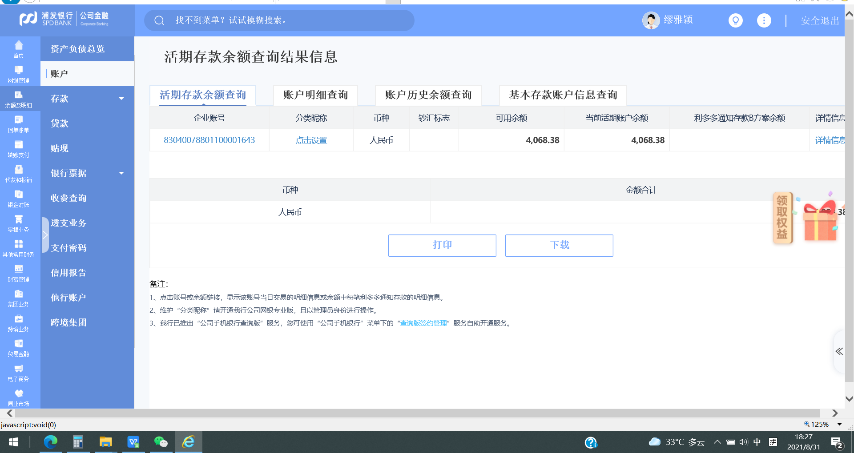

**项目公司2021年08月31日账户余额网上银行查询截图**

**重庆银行（账号：520101040003581）**

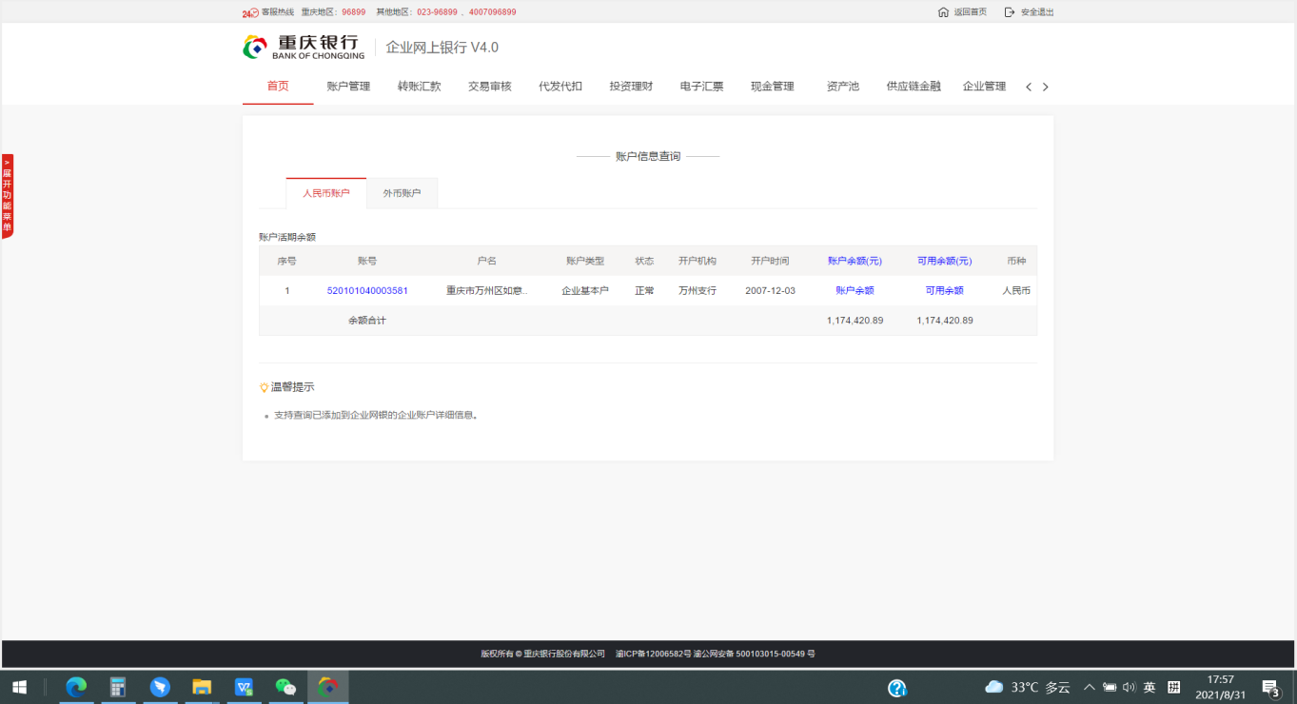

**兴业银行（账号：346200100100081132）**

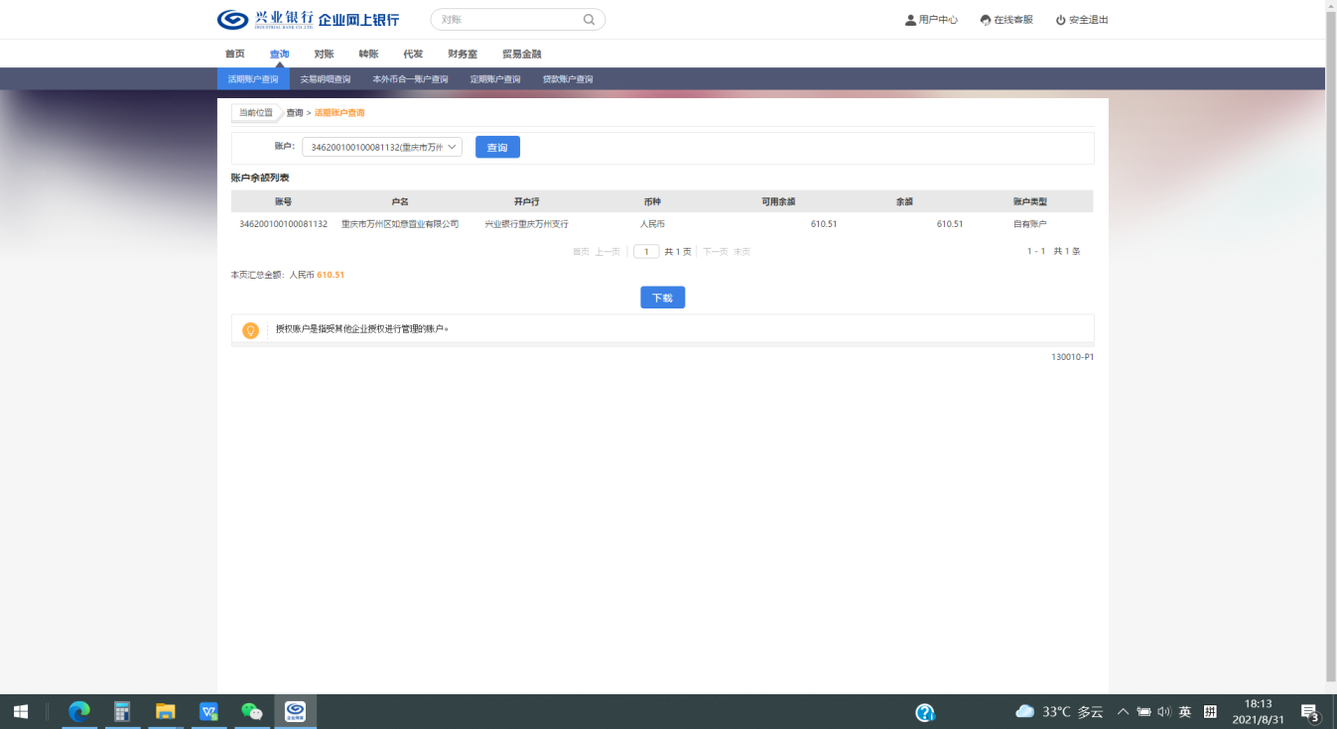

**中国银行（账号：110270572861）**

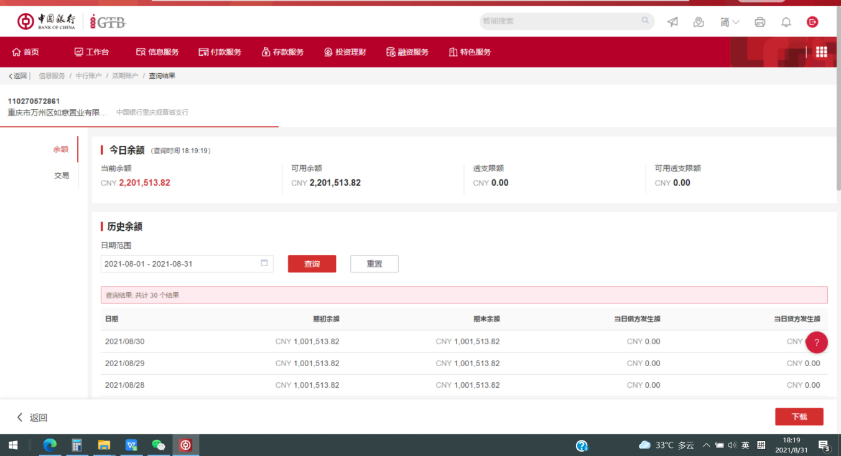

**农业银行（账号：31410101040024655）农业银行（账号：31410101040024663）**

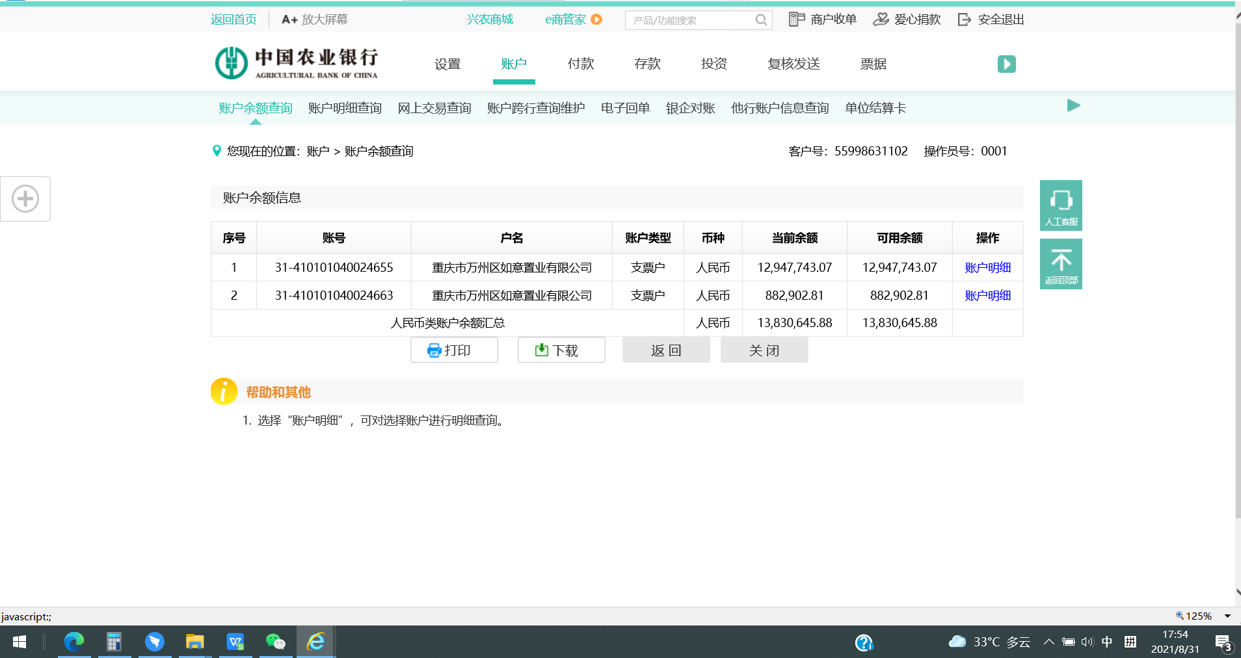

**重庆三峡银行（账号：1217016840000119）**

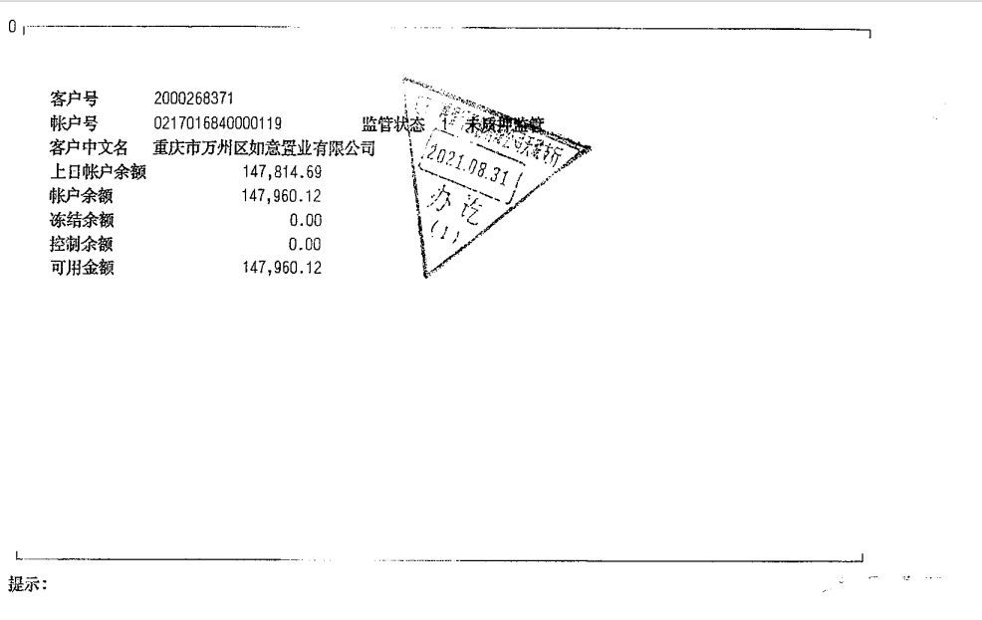

**重庆三峡银行（账号：1217016840000127）**

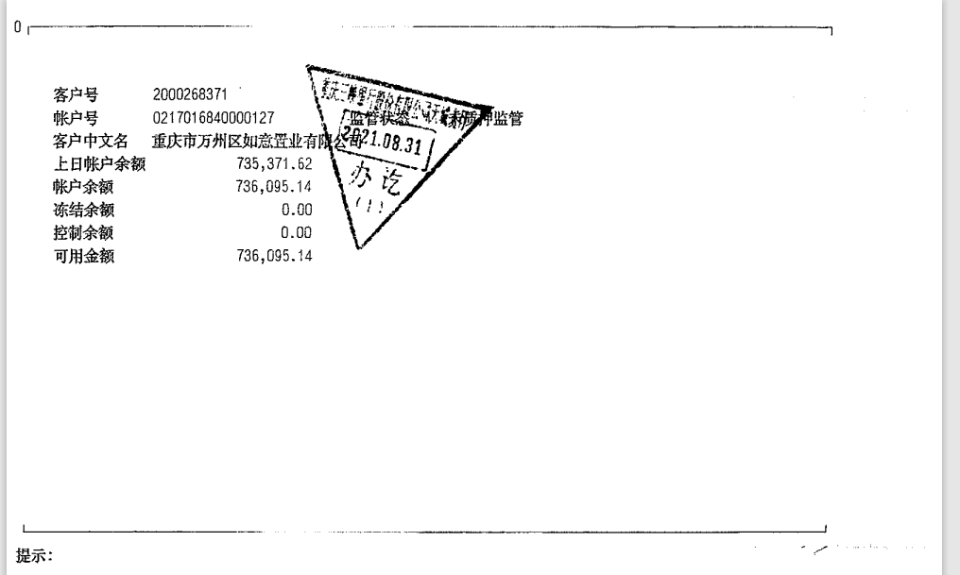

**重庆三峡银行（账号：0127014210005382）**

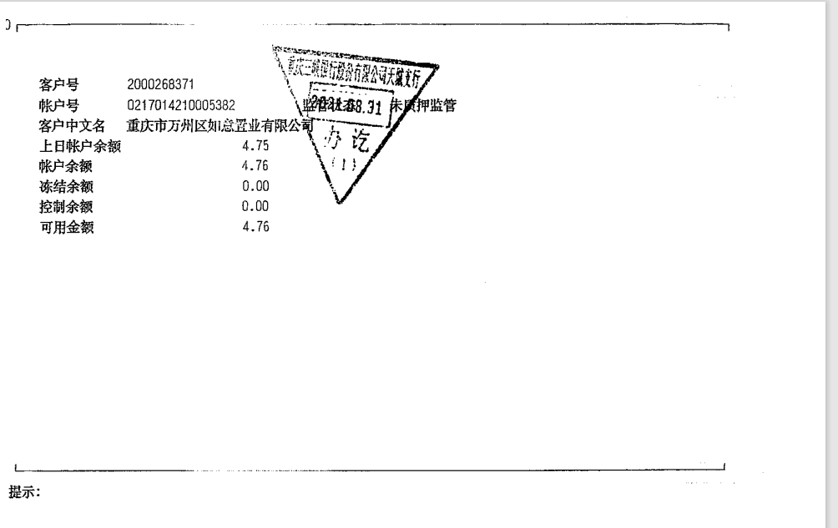

**工商银行（账号：3100016009200280624）**

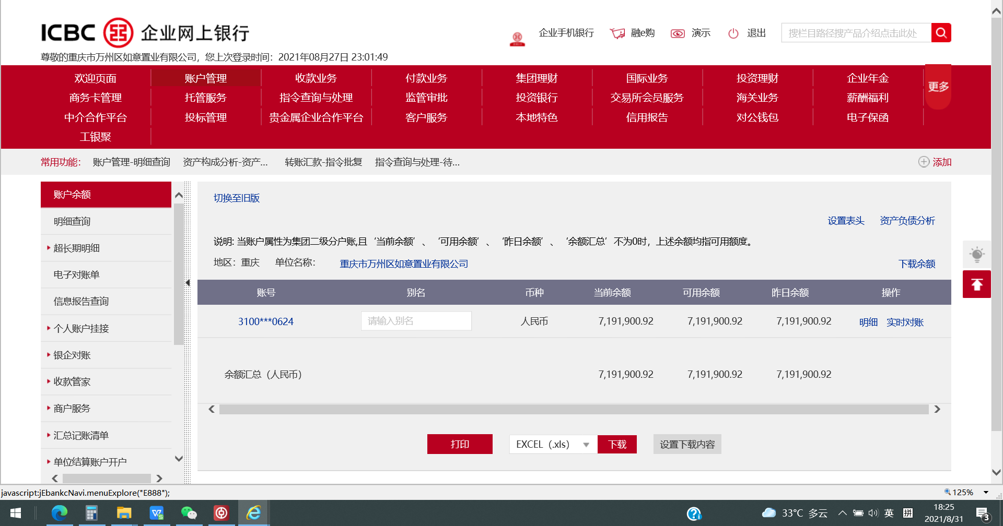

**光大银行（账号：31410101040024663）**

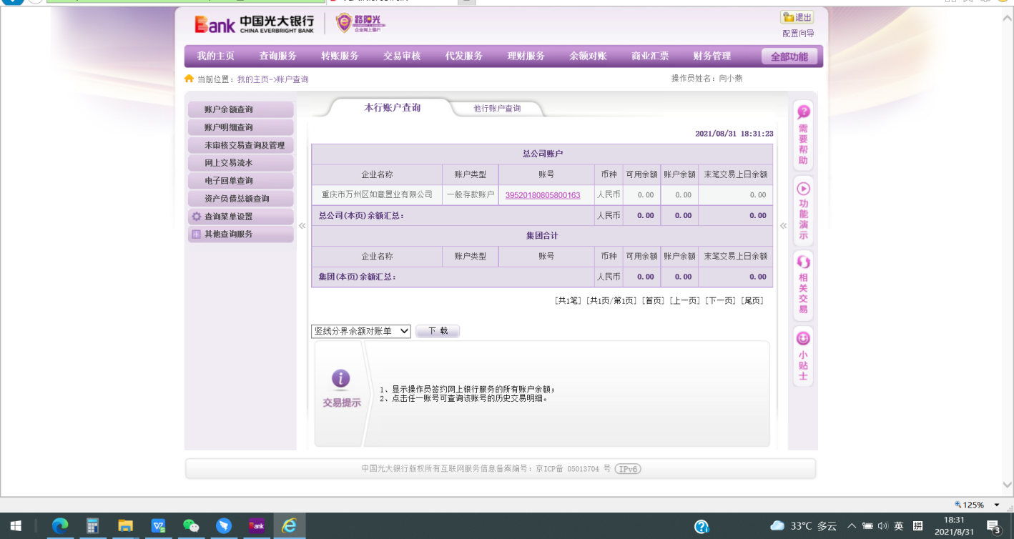

**附件二：本期合同签约台账**

| **序号** | **用印日期** | **签约对方单位** | **合同文件名称** | **合同内容** | **合同金额（元）** | **审批方式** |
| --- | --- | --- | --- | --- | --- | --- |
| 1 | 2021/8/4 | 重庆博云建工集团有限公司 | 《重庆万州如意项目一期及二期一标段土石方、边坡支护工程合同协议书》 | 本工程承包范围包括但不限于按照土石方平场图、边坡示意图和工程 技术要求对红线范围内场地以及发包人书面指定的红线范围外场地进行土石方开挖、回填及渣土外运及相应区域基坑支护，临时施工范围内搭设围挡，并进行增加、维护、更换（围挡标准：高度不低于2m高彩钢板围挡）。 | 6,902,464.13 | 信托报批 |
| 2 | 2021/8/11 | 四川国信达建设工程有限公司 | 《青苗补偿合同》 | 乙方负责云著滨江项目内所有青苗的补偿，负责与当地居民的清算、协调，期间发生的所有事宜由乙方负责。 | 726,528.60 | 授权审批 |
| 3 | 2021/8/18 | 重庆创恩文化传媒有限公司 | 《活动服务合同》 | 云著滨江项目2021年6月智能化发布会事项。 | 362,000.00 | 授权审批 |
| 4 | 2021/8/18 | 重庆灵煌文化传播有限公司 | 《活动服务合同》 | 万州云著滨江项目2021年6月童梦嘉年华活动事项。 | 187,961.00 | 授权审批 |
| 5 | 2021/8/18 | 重庆麦尖广告传媒有限公司 | 《活动服务合同》 | 万州云著滨江项目2021年6月端午粽情活动事项。 | 19,478.00 | 授权审批 |
| 6 | 2021/8/18 | 重庆市艺龙广告公司 | 《网络广告发布合同》 | 2021年6月政府官微投放事项 | 42,500.00 | 授权审批 |
| 7 | 2021/8/18 | 重庆昭煌广告有限公司 | 《制作合同》 | 西部区重庆万州云著滨江项目2021年6月看房通道包装事项的设计、制作。 | 64,733.00 | 授权审批 |
| 8 | 2021/8/18 | 重庆昭煌广告有限公司 | 《制作合同》 | 西部区万州云著滨江项目2021年6月商业裙楼美化包装事项的设计、制作。 | 23,905.00 | 授权审批 |
| 9 | 2021/8/18 | 重庆知达文化传媒有限公司 | 《活动服务合同》 | 万州云著滨江项目2021年6月业主生日会活动事项事宜。 | 18,964.00 | 授权审批 |
| 10 | 2021/8/24 | 西北综合勘察设计研究院 | 《建设工程勘察合同》 | 成万州如意项目四期范围内的岩土成份分析，初步查明勘察区内土层的埋 藏和分布规律以及影响地基稳定的不良地质条件，场地稳定性评价等。 | 396,598.00 | 授权审批 |
| 11 | 2021/8/26 | 重庆林鸥监理咨询有限公司 | 《建设监理工程合同》 | 万州如意汇景项目工程监理服务。 | 3,106,247.97 | 授权审批 |
| 12 | 2021/8/30 | 重庆闹海科技有限公司 | 《销售代理合同》 | 销售代理服务 |  | 授权审批 |

**个人购房按揭合同台账**

| **序号** | **用印日期** | **按揭签订时间** | **客户** | **产品形式** | **房号** | **抵押物价值（元）** | **按揭贷款金额（元）** | **贷款银行** | **按揭办理状态** | **放款时间** |
| --- | --- | --- | --- | --- | --- | --- | --- | --- | --- | --- |
| 1 | 2021/2/25 | 2021/2/23 | 朱力 | 高层住宅 | 2幢23-3 | 842,791.00 | 670,000.00 | 工商银行 | 已款清 | 2021/2/25 |
| 2 | 2021/3/5 | 2021/3/4 | 易良健 | 高层住宅 | 2幢8-3 | 801,342.00 | 500,000.00 | 工商银行 | 已款清 | 2021/3/8 |
| 3 | 2021/3/5 | 2021/3/4 | 何青松 | 高层住宅 | 2幢22-6 | 840,000.00 | 350,000.00 | 工商银行 | 已款清 | 2021/3/8 |
| 4 | 2021/3/17 | 2021/3/15 | 邓小立 | 高层住宅 | 2幢25-6 | 856,607.00 | 270,000.00 | 农业银行 | 已款清 | 2021/3/23 |
| 5 | 2021/3/26 | 2021/2/23 | 程远皓 | 高层住宅 | 2幢31-6 | 884,239.00 | 400,000.00 | 中国银行 | 已款清 | 2021/3/26 |
| 6 | 2021/3/26 | 2021/2/23 | 冉春燕 | 高层住宅 | 2幢30-5 | 1,051,811.00 | 500,000.00 | 中国银行 | 已款清 | 2021/4/2 |
| 7 | 2021/3/26 | 2021/2/24 | 朱加瑞 | 高层住宅 | 2幢14-3 | 808,000.00 | 560,000.00 | 中国银行 | 已款清 | 2021/6/3 |
| 8 | 2021/3/26 | 2021/2/24 | 汤庆华 | 高层住宅 | 2幢7-2 | 744,169.00 | 370,000.00 | 中国银行 | 已款清 | 2021/4/2 |
| 9 | 2021/3/26 | 2021/2/25 | 李贤斌 | 高层住宅 | 2幢22-3 | 822,524.00 | 420,000.00 | 中国银行 | 已款清 | 2021/4/2 |
| 10 | 2021/3/26 | 2021/2/25 | 丁春花 | 高层住宅 | 2幢9-2 | 749,894.00 | 520,000.00 | 中国银行 | 已款清 | 2021/4/16 |
| 11 | 2021/3/26 | 2021/2/25 | 向恩桥 | 高层住宅 | 2幢30-4 | 1,044,298.00 | 520,000.00 | 中国银行 | 已款清 | 2021/5/8 |
| 12 | 2021/3/31 | 2021/3/30 | 程晓旭 | 高层住宅 | 2幢28-5 | 1,036,785.00 | 300,000.00 | 工商银行 | 已款清 | 2021/4/2 |
| 13 | 2021/3/31 | 2021/3/31 | 马宏伟；卢柳 | 高层住宅 | 2幢24-4 | 984,194.00 | 680,000.00 | 工商银行 | 已款清 | 2021/4/2 |
| 14 | 2021/3/31 | 2021/3/30 | 王志昆；李晓清 | 高层住宅 | 2幢13-3 | 815,158.00 | 400,000.00 | 工商银行 | 已款清 | 2021/4/6 |
| 15 | 2021/3/31 | 2021/3/30 | 方小英 | 高层住宅 | 2幢26-3 | 856,607.00 | 590,000.00 | 工商银行 | 已款清 | 2021/4/6 |
| 16 | 2021/3/31 | 2021/3/30 | 谭云龙；冉亚林 | 高层住宅 | 2幢22-4 | 979,194.00 | 680,000.00 | 工商银行 | 已款清 | 2021/4/13 |
| 17 | 2021/3/31 | 2021/3/30 | 陈萌英；马培刚 | 高层住宅 | 2幢15-4 | 951,143.00 | 660,000.00 | 工商银行 | 已款清 | 2021/4/12 |
| 18 | 2021/3/31 | 2021/3/30 | 文明英 | 高层住宅 | 2幢23-6 | 856,607.00 | 590,000.00 | 工商银行 | 已款清 | 2021/4/13 |
| 19 | 2021/3/31 | 2021/3/30 | 向秋月 | 高层住宅 | 2幢24-3 | 835,883.00 | 580,000.00 | 中国银行 | 已款清 | 2021/4/23 |
| 20 | 2021/4/7 | 2021/3/30 | 崔坤海；骆婷 | 高层住宅 | 2幢25-3 | 834,363.00 | 500,000.00 | 农业银行 | 已款清 | 2021/5/6 |
| 21 | 2021/4/7 | 2021/3/23 | 张茂福 | 高层住宅 | 2幢11-6 | 820,685.00 | 360,000.00 | 农业银行 | 已款清 | 2021/4/15 |
| 22 | 2021/4/7 | 2021/3/27 | 王炜 | 高层住宅 | 2幢27-3 | 854,880.00 | 680,000.00 | 农业银行 | 已款清 | 2021/4/15 |
| 23 | 2021/4/7 | 2021/3/27 | 杨增健 | 高层住宅 | 2幢11-3 | 815,158.00 | 240,000.00 | 农业银行 | 已款清 | 2021/4/15 |
| 24 | 2021/4/7 | 2021/3/22 | 易辰 | 高层住宅 | 2幢28-3 | 854,880.00 | 420,000.00 | 农业银行 | 已款清 | 2021/4/15 |
| 25 | 2021/4/7 | 2021/3/31 | 王鹏清；杨继梅 | 高层住宅 | 2幢6-3 | 785,029.00 | 549,000.00 | 中国银行 | 已款清 | 2021/6/9 |
| 26 | 2021/4/9 | 2021/3/29 | 段义蓉 | 高层住宅 | 2幢32-1 | 741,601.00 | 590,000.00 | 农业银行 | 已款清 | 2021/4/14 |
| 27 | 2021/4/13 | 2021/3/23 | 邹发祥；刘学英 | 高层住宅 | 2幢29-5 | 1,033,855.00 | 500,000.00 | 农业银行 | 已款清 | 2021/4/14 |
| 28 | 2021/4/13 | 2021/3/23 | 张琳 | 高层住宅 | 2幢1-4 | 876,561.00 | 700,000.00 | 农业银行 | 已款清 | 2021/4/15 |
| 29 | 2021/4/13 | 2021/4/5 | 胡余波 | 高层住宅 | 2幢19-6 | 842,791.00 | 670,000.00 | 农业银行 | 已款清 | 2021/4/15 |
| 30 | 2021/4/13 | 2021/4/3 | 吴中建；冉玖英 | 高层住宅 | 2幢13-2 | 763,251.00 | 450,000.00 | 中国银行 | 已款清 | 2021/4/16 |
| 31 | 2021/4/20 | 2021/4/13 | 李玉霞 | 高层住宅 | 2幢17-6 | 835,883.00 | 580,000.00 | 工商银行 | 已款清 | 2021/5/1 |
| 32 | 2021/4/20 | 2021/4/13 | 金小桃 | 高层住宅 | 2幢23-2 | 753,698.00 | 370,000.00 | 工商银行 | 已款清 | 2021/5/1 |
| 33 | 2021/4/21 | 2021/4/13 | 黎学杰；张英 | 高层住宅 | 2幢1-6 | 758,306.00 | 530,000.00 | 中国银行 | 已款清 | 2021/4/23 |
| 34 | 2021/4/22 | 2021/4/19 | 陈超 | 高层住宅 | 2幢21-4 | 966,233.00 | 670,000.00 | 农业银行 | 已款清 | 2021/4/23 |
| 35 | 2021/4/22 | 2021/4/19 | 向先芳；罗永钢 | 高层住宅 | 2幢15-2 | 761,343.00 | 300,000.00 | 农业银行 | 已款清 | 2021/4/23 |
| 36 | 2021/4/21 | 2021/4/10 | 谢作胜；熊绍芳 | 高层住宅 | 2幢20-4 | 960,656.00 | 250,000.00 | 农业银行 | 已款清 | 2021/4/23 |
| 37 | 2021/4/21 | 2021/4/15 | 陈亮；程小燕 | 高层住宅 | 2幢11-2 | 757,468.00 | 530,000.00 | 农业银行 | 已款清 | 2021/4/25 |
| 38 | 2021/4/21 | 2021/4/13 | 陈磊；陈海燕 | 高层住宅 | 2幢23-4 | 981,790.00 | 390,000.00 | 农业银行 | 已款清 | 2021/4/25 |
| 39 | 2021/4/23 | 2021/4/9 | 熊杰 | 高层住宅 | 2幢29-4 | 1,036,785.00 | 620,000.00 | 农业银行 | 已款清 | 2021/4/30 |
| 40 | 2021/4/25 | 2021/4/19 | 宋明俊；陈秀俊 | 高层住宅 | 2幢26-6 | 861,719.00 | 600,000.00 | 农业银行 | 已款清 | 2021/5/6 |
| 41 | 2021/4/25 | 2021/4/14 | 骆成国，钟小琼 | 高层住宅 | 2幢17-5 | 952,039.00 | 500,000.00 | 农业银行 | 已款清 | 2021/4/30 |
| 42 | 2021/4/25 | 2021/4/15 | 包和香 | 高层住宅 | 2幢3-3 | 779,650.00 | 420,000.00 | 农业银行 | 已款清 | 2021/5/6 |
| 43 | 2021/4/26 | 2021/4/22 | 张志立 | 高层住宅 | 2幢23-5 | 989,228.00 | 590,000.00 | 工商银行 | 已款清 | 2021/5/1 |
| 44 | 2021/4/28 | 2021/4/25 | 李秀渊 | 高层住宅 | 2幢20-3 | 828,974.00 | 500,000.00 | 农业银行 | 已款清 | 2021/5/6 |
| 45 | 2021/4/28 | 2021/4/25 | 冉贞平 | 高层住宅 | 2幢12-2 | 755,619.00 | 500,000.00 | 农业银行 | 已款清 | 2021/5/6 |
| 46 | 2021/4/30 | 2021/4/29 | 韩朝欣 | 高层住宅 | 2幢16-5 | 961,656.00 | 670,000.00 | 工商银行 | 已款清 | 2021/5/1 |
| 47 | 2021/5/7 | 2021/4/27 | 周杨，黄学英 | 高层住宅 | 2幢29-3 | 861,719.00 | 180,000.00 | 工商银行 | 已款清 | 2021/5/20 |
| 48 | 2021/5/7 | 2021/4/29 | 张洪燕 | 高层住宅 | 2幢13-6 | 828,974.00 | 580,000.00 | 工商银行 | 已款清 | 2021/6/1 |
| 49 | 2021/5/8 | 2021/4/28 | 潘成龙 | 高层住宅 | 2幢7-3 | 797,342.00 | 240,000.00 | 工商银行 | 已款清 | 2021/8/2 |
| 50 | 2021/5/8 | 2021/4/28 | 喻红 | 高层住宅 | 2幢15-6 | 835,883.00 | 490,000.00 | 农业银行 | 已款清 | 2021/5/20 |
| 51 | 2021/5/10 | 2021/4/29 | 吴必凤 | 高层住宅 | 2幢32-2 | 724,487.00 | 575,000.00 | 工商银行 | 已款清 | 2021/6/1 |
| 52 | 2021/5/10 | 2021/4/30 | 潘文菊；王继军 | 高层住宅 | 2幢9-6 | 822,067.00 | 300,000.00 | 工商银行 | 已款清 | 2021/6/1 |
| 53 | 2021/5/10 | 2021/4/30 | 黄沛钟 | 高层住宅 | 2幢19-2 | 763,251.00 | 550,000.00 | 工商银行 | 已款清 | 2021/6/1 |
| 54 | 2021/5/12 | 2021/5/7 | 林富；王小利 | 高层住宅 | 2幢7-6 | 815,158.00 | 500,000.00 | 工商银行 | 已款清 | 2021/6/23 |
| 55 | 2021/5/12 | 2021/5/7 | 向本科 | 高层住宅 | 2幢17-3 | 822,067.00 | 570,000.00 | 工商银行 | 已款清 | 2021/7/1 |
| 56 | 2021/5/12 | 2021/4/30 | 张超；潘建蓉 | 高层住宅 | 2幢27-5 | 1,018,979.00 | 610,000.00 | 工商银行 | 已款清 | 2021/7/1 |
| 57 | 2021/5/14 | 2021/5/8 | 熊莉莉 | 高层住宅 | 2幢16-4 | 954,143.00 | 500,000.00 | 工商银行 | 已款清 | 2021/6/23 |
| 58 | 2021/5/14 | 2021/4/23 | 佘勇；帅利凤 | 高层住宅 | 2幢33-2 | 713,000.00 | 410,000.00 | 农业银行 | 已款清 | 2021/5/21 |
| 59 | 2021/5/14 | 2021/4/25 | 骆大芬 | 高层住宅 | 2幢25-4 | 989,228.00 | 560,000.00 | 农业银行 | 已款清 | 2021/5/22 |
| 60 | 2021/5/19 | 2021/5/1 | 邓红军 | 高层住宅 | 2幢18-6 | 825,974.00 | 400,000.00 | 农业银行 | 已款清 | 2021/5/22 |
| 61 | 2021/5/24 | 2021/5/15 | 刘柳；冉华 | 高层住宅 | 2幢32-3 | 1,299,648.00 | 900,000.00 | 工商银行 | 已款清 | 2021/8/2 |
| 62 | 2021/5/24 | 2021/4/20 | 乔何庆 | 高层住宅 | 2幢21-3 | 835,883.00 | 580,000.00 | 工商银行 | 已款清 | 2021/8/2 |
| 63 | 2021/5/26 | 2021/5/15 | 黎志；任中燕 | 高层住宅 | 2幢29-6 | 884,239.00 | 618,000.00 | 农业银行 | 待银行放款 |  |
| 64 | 2021/5/26 | 2021/4/19 | 杨军 | 高层住宅 | 2幢21-2 | 755,119.00 | 600,000.00 | 农业银行 | 待银行放款 |  |
| 65 | 2021/5/28 | 2021/5/15 | 王霞 | 高层住宅 | 2幢30-6 | 886,148.00 | 620,000.00 | 农业银行 | 已款清 | 2021/6/2 |
| 66 | 2021/6/8 | 2021/5/15 | 郎守会 | 高层住宅 | 2幢10-6 | 813,846.00 | 560,000.00 | 工行公积金 | 已款清 | 2021/7/13 |
| 67 | 2021/6/8 | 2021/4/10 | 徐春晖 | 高层住宅 | 2幢6-6 | 810,000.00 | 400,000.00 | 工行公积金 | 已款清 | 2021/7/13 |
| 68 | 2021/6/8 | 2021/3/29 | 张恒伟 | 高层住宅 | 2幢27-6 | 868,558.00 | 400,000.00 | 工行公积金 | 已款清 | 2021/7/13 |
| 69 | 2021/6/8 | 2021/5/29 | 陈富琦；孙昕 | 高层住宅 | 2幢18-5 | 939,601.00 | 600,000.00 | 工行公积金 | 已款清 | 2021/7/13 |
| 70 | 2021/6/8 | 2021/3/26 | 杨劼豪 | 高层住宅 | 2幢19-5 | 969,169.00 | 670,000.00 | 工行公积金 | 已款清 | 2021/6/21 |
| 71 | 2021/6/8 | 2021/4/23 | 杨金花；朱万明 | 高层住宅 | 2幢18-3 | 815,158.00 | 570,000.00 | 工行公积金 | 已款清 | 2021/7/13 |
| 72 | 2021/6/8 | 2021/4/15 | 王新伟 | 高层住宅 | 2幢16-6 | 827,524.00 | 370,000.00 | 工行公积金 | 已款清 | 2021/7/13 |
| 73 | 2021/6/8 | 2021/3/23 | 李贞艳；陈思源 | 高层住宅 | 2幢16-3 | 822,067.00 | 400,000.00 | 工行公积金 | 已款清 | 2021/7/13 |
| 74 | 2021/6/8 | 2021/3/21 | 魏佳 | 高层住宅 | 2幢15-3 | 822,067.00 | 500,000.00 | 工行公积金 | 已款清 | 2021/7/13 |
| 75 | 2021/6/8 | 2021/4/19 | 熊德伟；张义英 | 高层住宅 | 2幢5-3 | 786,490.00 | 400,000.00 | 工行公积金 | 已款清 | 2021/7/13 |
| 76 | 2021/6/8 | 2021/3/21 | 康丁凡 | 高层住宅 | 2幢27-4 | 1,011,542.00 | 400,000.00 | 工行公积金 | 已款清 | 2021/7/13 |
| 77 | 2021/6/9 | 2021/5/28 | 孙文亚；王超 | 高层住宅 | 2幢14-6 | 808,846.00 | 400,000.00 | 农业银行 | 已款清 | 2021/6/18 |
| 78 | 2021/6/15 | 2021/5/25 | 张燕 | 高层住宅 | 2幢8-2 | 751,686.00 | 520,000.00 | 农业银行 | 已款清 | 2021/6/18 |
| 79 | 2021/6/16 | 2021/3/20 | 姚志超，胡尧方 | 高层住宅 | 2幢20-6 | 842,791.00 | 600,000.00 | 工行公积金 | 已款清 | 2021/7/13 |
| 80 | 2021/6/16 | 2021/5/15 | 牟春艳 | 高层住宅 | 2幢8-6 | 807,007.00 | 560,000.00 | 工行公积金 | 已款清 | 2021/7/28 |
| 81 | 2021/6/16 | 2021/5/22 | 黄晓林 | 高层住宅 | 2幢5-6 | 798,000.00 | 558,000.00 | 工行公积金 | 已款清 | 2021/7/28 |
| 82 | 2021/6/16 | 2021/4/19 | 郭江霞，郭德书 | 高层住宅 | 2幢26-2 | 751,686.00 | 400,000.00 | 工行公积金 | 已款清 | 2021/8/12 |
| 83 | 2021/6/16 | 2021/2/20 | 孙志清 | 高层住宅 | 2幢12-3 | 810,000.00 | 648,000.00 | 工行公积金 | 已款清 | 2021/8/12 |
| 84 | 2021/6/16 | 2021/4/7 | 胡海超 | 高层住宅 | 2幢12-6 | 828,974.00 | 580,000.00 | 工行公积金 | 已款清 | 2021/8/12 |
| 85 | 2021/6/22 | 2021/6/13 | 李易香；曾启中 | 高层住宅 | 2幢30-2 | 740,122.00 | 470,000.00 | 农业银行 | 已款清 | 2021/7/1 |
| 86 | 2021/6/23 | 2021/5/28 | 邬小龙；唐思 | 高层住宅 | 2幢12-5 | 944,601.00 | 400,000.00 | 农业银行 | 已款清 | 2021/7/1 |
| 87 | 2021/6/28 | 2021/6/20 | 张文进 | 高层住宅 | 3幢19-5 | 1,058,142.00 | 740,000.00 | 农业银行 | 已款清 | 2021/7/1 |
| 88 | 2021/7/1 | 2021/4/24 | 朱坤 | 高层住宅 | 2幢26-5 | 1,011,541.00 | 700,000.00 | 工商银行 | 待银行放款 |  |
| 89 | 2021/7/1 | 2021/4/19 | 吴露；袁丹 | 高层住宅 | 2幢28-4 | 1,018,979.00 | 710,000.00 | 工行公积金 | 已款清 | 2021/8/12 |
| 90 | 2021/7/1 | 2021/6/11 | 陈美铃；黄厚桦 | 高层住宅 | 2幢12-4 | 941,630.00 | 600,000.00 | 工行公积金 | 已款清 | 2021/7/19 |
| 91 | 2021/7/1 | 2021/4/11 | 刘红；牟传平 | 高层住宅 | 2幢21-6 | 844,699.00 | 590,000.00 | 工行公积金 | 已款清 | 2021/7/19 |
| 92 | 2021/7/1 | 2021/4/9 | 张巍巍；谢作勇 | 高层住宅 | 2幢26-4 | 1,004,103.00 | 700,000.00 | 工行公积金 | 已款清 | 2021/8/12 |
| 93 | 2021/7/1 | 2021/6/18 | 陈灼墉 | 高层住宅 | 2幢29-2 | 745,904.00 | 400,000.00 | 工行公积金 | 已款清 | 2021/7/19 |
| 94 | 2021/7/5 | 2021/6/15 | 李华 | 高层住宅 | 3幢12-2 | 814,941.00 | 350,000.00 | 农业银行 | 待银行放款 |  |
| 95 | 2021/7/5 | 2021/6/18 | 袁永欢 | 高层住宅 | 3幢22-4 | 1,079,627.00 | 580,000.00 | 农业银行 | 已款清 | 2021/7/23 |
| 96 | 2021/7/5 | 2021/6/18 | 劳佳琪；吴勇 | 高层住宅 | 3幢19-6 | 948,279.00 | 470,000.00 | 农业银行 | 已款清 | 2021/9/2 |
| 97 | 2021/7/5 | 2021/6/18 | 向建立；幸淑苹 | 高层住宅 | 3幢25-5 | 1,102,998.00 | 772,000.00 | 农业银行 | 已款清 | 2021/9/1 |
| 98 | 2021/7/12 | 2021/6/17 | 何钫泷；熊国林 | 高层住宅 | 3幢22-2 | 806,612.00 | 560,000.00 | 工商银行 | 待银行放款 |  |
| 99 | 2021/7/12 | 2021/7/1 | 谭露 | 高层住宅 | 2幢27-2 | 751,686.00 | 450,000.00 | 工商银行 | 已款清 | 2021/7/13 |
| 100 | 2021/7/12 | 2021/6/29 | 王丹 | 高层住宅 | 3幢12-6 | 826,833.00 | 570,000.00 | 工商银行 | 已款清 | 2021/7/13 |
| 101 | 2021/7/12 | 2021/6/27 | 张明智；叶红梅 | 高层住宅 | 3幢23-5 | 1,073,158.00 | 450,000.00 | 农业银行 | 待银行放款 |  |
| 102 | 2021/7/12 | 2021/6/28 | 罗丽；向浩 | 高层住宅 | 3幢21-1 | 795,888.00 | 557,000.00 | 农业银行 | 已款清 | 2021/9/1 |
| 103 | 2021/7/12 | 2021/6/30 | 何一万 | 高层住宅 | 3幢14-6 | 702,957.00 | 460,000.00 | 农业银行 | 待银行放款 |  |
| 104 | 2021/7/19 | 2021/7/9 | 高原；张玉丽 | 高层住宅 | 3幢23-4 | 1,060,000.00 | 650,000.00 | 农业银行 | 已款清 | 2021/9/1 |
| 105 | 2021/7/19 | 2021/6/30 | 何姣姣；李林 | 高层住宅 | 3幢23-3 | 926,940.00 | 640,000.00 | 农业银行 | 待银行放款 |  |
| 106 | 2021/7/19 | 2021/6/30 | 王世刚 | 高层住宅 | 3幢30-5 | 614,985.00 | 264,000.00 | 农业银行 | 待银行放款 |  |
| 107 | 2021/7/19 | 2021/6/11 | 黄睿；吴善陶 | 高层住宅 | 2幢13-4 | 946,630.00 | 600,000.00 | 工行公积金 | 已款清 | 2021/8/2 |
| 108 | 2021/7/19 | 2021/6/19 | 冉海霞；熊德祥 | 高层住宅 | 3幢25-4 | 1,073,851.00 | 600,000.00 | 工行公积金 | 已款清 | 2021/8/2 |
| 109 | 2021/7/21 | 2021/6/30 | 彭永兴 | 高层住宅 | 3幢28-4 | 1,070,000.00 | 450,000.00 | 工商银行 | 已款清 | 2021/9/1 |
| 110 | 2021/7/19 | 2021/6/28 | 彭俊珲 | 高层住宅 | 3幢27-6 | 950,400.00 | 400,000.00 | 工行公积金 | 已款清 | 2021/8/2 |
| 111 | 2021/7/19 | 2021/6/22 | 何静；张伟 | 高层住宅 | 3幢13-2 | 816,666.00 | 500,000.00 | 工行公积金 | 已款清 | 2021/8/2 |
| 112 | 2021/7/21 | 2021/5/15 | 胡福安；张苏 | 高层住宅 | 2幢17-4 | 954,143.00 | 600,000.00 | 工行公积金 | 已款清 | 2021/8/2 |
| 113 | 2021/7/22 | 2021/6/15 | 陈浩 | 高层住宅 | 3幢29-5 | 1,119,031.00 | 780,000.00 | 农业银行 | 待银行放款 |  |
| 114 | 2021/7/22 | 2021/7/17 | 方超 | 高层住宅 | 3幢26-4 | 1,075,000.00 | 330,000.00 | 中国银行 | 已款清 | 2021/8/3 |
| 115 | 2021/7/27 | 2021/3/26 | 杨林 | 高层住宅 | 2幢25-2 | 742,686.00 | 505,000.00 | 工行公积金 | 已款清 | 2021/8/12 |
| 116 | 2021/7/27 | 2021/4/22 | 刘欢；程茂 | 高层住宅 | 2幢24-6 | 845,000.00 | 590,000.00 | 工行公积金 | 已款清 | 2021/8/9 |
| 117 | 2021/7/27 | 2021/7/12 | 何文富；童小燕 | 高层住宅 | 3幢15-3 | 839,527.00 | 370,000.00 | 工行公积金 | 已款清 | 2021/8/9 |
| 118 | 2021/7/27 | 2021/6/26 | 吴创；吴琳 | 高层住宅 | 3幢9-1 | 773,888.00 | 540,000.00 | 工行公积金 | 已款清 | 2021/8/9 |
| 119 | 2021/7/27 | 2021/6/30 | 熊江红；谢春松 | 高层住宅 | 3幢22-1 | 780,000.00 | 540,000.00 | 工行公积金 | 已款清 | 2021/8/12 |
| 120 | 2021/7/27 | 2021/7/16 | 张洁 | 高层住宅 | 3幢13-3 | 830,000.00 | 660,000.00 | 农业银行 | 已款清 | 2021/8/31 |
| 121 | 2021/7/27 | 2021/6/21 | 王月心 | 高层住宅 | 3幢27-4 | 1,095,193.00 | 760,000.00 | 工商银行 | 待银行放款 |  |
| 122 | 2021/8/2 | 2021/6/29 | 谭飞云；张群 | 高层住宅 | 3幢15-6 | 630,061.00 | 400,000.00 | 工行公积金 | 已款清 | 2021/8/9 |
| 123 | 2021/8/2 | 2021/7/28 | 张和睦 | 高层住宅 | 3幢25-3 | 950,000.00 | 660,000.00 | 工商银行 | 已款清 | 2021/9/1 |
| 124 | 2021/8/5 | 2021/6/20 | 李丽君；王垒 | 高层住宅 | 3幢23-6 | 940,500.00 | 550,000.00 | 工行公积金 | 已款清 | 2021/8/11 |
| 125 | 2021/8/5 | 2021/7/29 | 冉陵；章容 | 高层住宅 | 3幢27-1 | 776,297.00 | 540,000.00 | 工行公积金 | 已款清 | 2021/8/11 |
| 126 | 2021/8/6 | 2021/7/23 | 张旗 | 高层住宅 | 3幢17-1 | 830,000.00 | 630,000.00 | 农业银行 | 已款清 | 2021/9/1 |
| 127 | 2021/8/10 | 2021/7/31 | 刘浩；康秋琴 | 高层住宅 | 3幢16-4 | 960,268.00 | 670,000.00 | 中国银行 | 已款清 | 2021/8/13 |
| 128 | 2021/8/11 | 2021/5/1 | 谈俊鸿 | 高层住宅 | 2幢30-3 | 868,558.00 | 600,000.00 | 中国银行 | 已款清 | 2021/8/31 |
| 129 | 2021/8/23 | 2021/5/5 | 程光霞；龚天喜 | 高层住宅 | 2幢16-2 | 761,343.00 | 500,000.00 | 工行公积金 | 公司资料办理中 |  |
| 130 | 2021/8/23 | 2021/4/10 | 乔心平；张洪建 | 高层住宅 | 2幢25-5 | 1,027,174.00 | 700,000.00 | 工行公积金 | 公司资料办理中 |  |
| 131 | 2021/8/23 | 2021/7/27 | 黄祎 | 高层住宅 | 3幢11-6 | 830,000.00 | 500,000.00 | 工行公积金 | 公司资料办理中 |  |
| 132 | 2021/8/23 | 2021/7/24 | 陆万渠；高劲松 | 高层住宅 | 3幢12-3 | 825,000.00 | 490,000.00 | 工行公积金 | 公司资料办理中 |  |
| 133 | 2021/8/23 | 2021/8/16 | 冉军 | 高层住宅 | 3幢13-4 | 960,000.00 | 670,000.00 | 中国银行 | 待银行放款 |  |
| 134 | 2021/8/25 | 2021/8/17 | 牟联凤 | 高层住宅 | 3幢11-3 | 850,000.00 | 590,000.00 | 工行公积金 | 公司资料办理中 |  |
| 135 | 2021/8/25 | 2021/8/23 | 吴宇鑫 | 高层住宅 | 3幢12-4 | 882,840.00 | 300,000.00 | 中国银行 | 待银行放款 |  |
| 136 | 2021/8/25 | 2021/8/20 | 易雪蛟 | 高层住宅 | 3幢17-5 | 940,000.00 | 600,000.00 | 中国银行 | 已款清 | 2021/8/31 |
| 137 | 2021/8/25 | 2021/6/19 | 胡自成 | 高层住宅 | 3幢25-6 | 950,467.00 | 570,000.00 | 工行公积金 | 公司资料办理中 |  |
| 138 | 2021/8/25 | 2021/8/19 | 廖建均 | 高层住宅 | 3幢31-2 | 688,000.00 | 480,000.00 | 中国银行 | 待银行放款 |  |

**附件三：项目销售回款统计表**

| **销售楼栋名称** | **房管局房号** | **销售面积** | **客户姓名** | **签约总价** | **已收金额（元）** | **已收金额（元）** | **销售状态** |
| --- | --- | --- | --- | --- | --- | --- | --- |
| 2# | 2幢1-4 | 145.78 | 张琳 | 876,561.00 | 876,561.00 | 0.00 | 签约 |
| 2# | 2幢1-6 | 133.40 | 黎学杰；张英 | 758,306.00 | 758,306.00 | 0.00 | 签约 |
| 2# | 2幢3-3 | 135.35 | 包和香 | 779,650.00 | 779,650.00 | 0.00 | 签约 |
| 2# | 2幢5-2 | 113.29 | 冉天兰 | 761,049.00 | 761,049.00 | 0.00 | 签约 |
| 2# | 2幢5-3 | 135.35 | 熊德伟；张义英 | 786,490.00 | 786,490.00 | 0.00 | 签约 |
| 2# | 2幢5-6 | 135.35 | 黄晓林 | 798,000.00 | 798,000.00 | 0.00 | 签约 |
| 2# | 2幢6-3 | 135.35 | 王鹏清；杨继梅 | 785,029.00 | 785,029.00 | 0.00 | 签约 |
| 2# | 2幢6-6 | 135.35 | 徐春晖 | 810,000.00 | 810,000.00 | 0.00 | 签约 |
| 2# | 2幢7-2 | 113.29 | 幸坤蓉；汤庆华 | 744,169.00 | 744,169.00 | 0.00 | 签约 |
| 2# | 2幢7-3 | 135.35 | 潘成龙 | 797,342.00 | 797,342.00 | 0.00 | 签约 |
| 2# | 2幢7-6 | 135.35 | 林富；王小利 | 815,158.00 | 815,158.00 | 0.00 | 签约 |
| 2# | 2幢8-2 | 113.29 | 张燕 | 751,686.00 | 751,686.00 | 0.00 | 签约 |
| 2# | 2幢8-3 | 135.35 | 易良健 | 801,342.00 | 801,342.00 | 0.00 | 签约 |
| 2# | 2幢8-6 | 135.35 | 牟春艳 | 807,007.00 | 807,007.00 | 0.00 | 签约 |
| 2# | 2幢9-2 | 113.29 | 丁春花 | 749,894.00 | 749,894.00 | 0.00 | 签约 |
| 2# | 2幢9-3 | 135.35 | 王辉 | 800,168.00 | 800,168.00 | 0.00 | 签约 |
| 2# | 2幢9-5 | 147.20 | 黄瑶 | 946,630.00 | 946,630.00 | 0.00 | 签约 |
| 2# | 2幢9-6 | 135.35 | 潘文菊；王继军 | 822,067.00 | 822,067.00 | 0.00 | 签约 |
| 2# | 2幢10-5 | 147.20 | 陈家容 | 930,164.00 | 530,164.00 | 400,000.00 | 签约 |
| 2# | 2幢10-6 | 135.35 | 郎守会 | 813,846.00 | 813,846.00 | 0.00 | 签约 |
| 2# | 2幢11-2 | 113.29 | 陈亮；程小燕 | 757,468.00 | 757,468.00 | 0.00 | 签约 |
| 2# | 2幢11-3 | 135.35 | 杨增健 | 815,158.00 | 815,158.00 | 0.00 | 签约 |
| 2# | 2幢11-6 | 135.35 | 张茂福 | 820,685.00 | 820,685.00 | 0.00 | 签约 |
| 2# | 2幢12-2 | 113.29 | 冉贞平 | 755,619.00 | 755,619.00 | 0.00 | 签约 |
| 2# | 2幢12-3 | 135.35 | 孙志清 | 810,000.00 | 810,000.00 | 0.00 | 签约 |
| 2# | 2幢12-4 | 147.20 | 陈美铃；黄厚桦 | 941,630.00 | 941,630.00 | 0.00 | 签约 |
| 2# | 2幢12-5 | 147.20 | 邬小龙；唐思 | 944,601.00 | 944,601.00 | 0.00 | 签约 |
| 2# | 2幢12-6 | 135.35 | 胡海超 | 828,974.00 | 828,974.00 | 0.00 | 签约 |
| 2# | 2幢13-2 | 113.29 | 吴中建；冉玖英 | 763,251.00 | 763,251.00 | 0.00 | 签约 |
| 2# | 2幢13-3 | 135.35 | 王志昆；李晓清 | 815,158.00 | 815,158.00 | 0.00 | 签约 |
| 2# | 2幢13-4 | 147.20 | 黄睿；吴善陶 | 946,630.00 | 946,630.00 | 0.00 | 签约 |
| 2# | 2幢13-6 | 135.35 | 张洪燕 | 828,974.00 | 828,974.00 | 0.00 | 签约 |
| 2# | 2幢14-3 | 135.35 | 朱加瑞 | 808,000.00 | 808,000.00 | 0.00 | 签约 |
| 2# | 2幢14-5 | 147.20 | 杨小平；王兴江 | 930,164.00 | 280,164.00 | 650,000.00 | 签约 |
| 2# | 2幢14-6 | 135.35 | 孙文亚；王超 | 808,846.00 | 808,846.00 | 0.00 | 签约 |
| 2# | 2幢15-2 | 113.29 | 向先芳；罗永钢 | 761,343.00 | 761,343.00 | 0.00 | 签约 |
| 2# | 2幢15-3 | 135.35 | 魏佳 | 822,067.00 | 822,067.00 | 0.00 | 签约 |
| 2# | 2幢15-4 | 147.20 | 陈萌英；马培刚 | 951,143.00 | 951,143.00 | 0.00 | 签约 |
| 2# | 2幢15-6 | 135.35 | 喻红 | 835,883.00 | 835,883.00 | 0.00 | 签约 |
| 2# | 2幢16-2 | 113.29 | 程光霞；龚天喜 | 761,343.00 | 261,343.00 | 500,000.00 | 签约 |
| 2# | 2幢16-3 | 135.35 | 李贞艳；陈思源 | 822,067.00 | 822,067.00 | 0.00 | 签约 |
| 2# | 2幢16-4 | 147.20 | 熊莉莉 | 954,143.00 | 954,143.00 | 0.00 | 签约 |
| 2# | 2幢16-5 | 147.20 | 韩朝欣 | 961,656.00 | 961,656.00 | 0.00 | 签约 |
| 2# | 2幢16-6 | 135.35 | 王新伟 | 827,524.00 | 827,524.00 | 0.00 | 签约 |
| 2# | 2幢17-3 | 135.35 | 向本科 | 822,067.00 | 822,067.00 | 0.00 | 签约 |
| 2# | 2幢17-4 | 147.20 | 胡福安；张苏 | 954,143.00 | 954,143.00 | 0.00 | 签约 |
| 2# | 2幢17-5 | 147.20 | 骆成国，钟小琼 | 952,039.00 | 952,039.00 | 0.00 | 签约 |
| 2# | 2幢17-6 | 135.35 | 李玉霞 | 835,883.00 | 835,883.00 | 0.00 | 签约 |
| 2# | 2幢18-3 | 135.35 | 杨金花；朱万明 | 815,158.00 | 815,158.00 | 0.00 | 签约 |
| 2# | 2幢18-4 | 147.20 | 黄瑶 | 946,630.00 | 946,630.00 | 0.00 | 签约 |
| 2# | 2幢18-5 | 147.20 | 陈富琦；孙昕 | 939,601.00 | 939,601.00 | 0.00 | 签约 |
| 2# | 2幢18-6 | 135.35 | 邓红军 | 825,974.00 | 825,974.00 | 0.00 | 签约 |
| 2# | 2幢19-2 | 113.29 | 黄沛钟 | 763,251.00 | 763,251.00 | 0.00 | 签约 |
| 2# | 2幢19-5 | 147.20 | 杨劼豪 | 969,169.00 | 969,169.00 | 0.00 | 签约 |
| 2# | 2幢19-6 | 135.35 | 胡余波 | 842,791.00 | 842,791.00 | 0.00 | 签约 |
| 2# | 2幢20-2 | 113.29 | 赵庆阳 | 763,251.00 | 495,000.00 | 268,251.00 | 签约 |
| 2# | 2幢20-3 | 135.35 | 李秀渊；杜小燕 | 828,974.00 | 828,974.00 | 0.00 | 签约 |
| 2# | 2幢20-4 | 147.20 | 谢作胜；熊绍芳 | 960,656.00 | 960,656.00 | 0.00 | 签约 |
| 2# | 2幢20-5 | 147.20 | 吴静 | 959,477.00 | 959,477.00 | 0.00 | 签约 |
| 2# | 2幢20-6 | 135.35 | 姚志超，胡尧方 | 842,791.00 | 842,791.00 | 0.00 | 签约 |
| 2# | 2幢21-2 | 113.29 | 杨军 | 755,119.00 | 755,119.00 | 0.00 | 签约 |
| 2# | 2幢21-3 | 135.35 | 乔何庆 | 835,883.00 | 835,883.00 | 0.00 | 签约 |
| 2# | 2幢21-4 | 147.20 | 陈超 | 966,233.00 | 966,233.00 | 0.00 | 签约 |
| 2# | 2幢21-5 | 147.20 | 谭仕花；王体洪 | 964,608.00 | 964,608.00 | 0.00 | 签约 |
| 2# | 2幢21-6 | 135.35 | 刘红；牟传平 | 844,699.00 | 844,699.00 | 0.00 | 签约 |
| 2# | 2幢22-2 | 113.29 | 李蓉靖 | 757,468.00 | 598,000.00 | 159,468.00 | 签约 |
| 2# | 2幢22-3 | 135.35 | 李贤斌 | 822,524.00 | 822,524.00 | 0.00 | 签约 |
| 2# | 2幢22-4 | 147.20 | 冉亚林；谭云龙 | 979,194.00 | 979,194.00 | 0.00 | 签约 |
| 2# | 2幢22-6 | 135.35 | 何青松 | 840,000.00 | 840,000.00 | 0.00 | 签约 |
| 2# | 2幢23-2 | 113.29 | 金小桃 | 753,698.00 | 753,698.00 | 0.00 | 签约 |
| 2# | 2幢23-3 | 135.35 | 朱力，唐小梅 | 842,791.00 | 842,791.00 | 0.00 | 签约 |
| 2# | 2幢23-4 | 147.20 | 陈磊；陈海燕 | 981,790.00 | 981,790.00 | 0.00 | 签约 |
| 2# | 2幢23-5 | 147.20 | 张志立 | 989,228.00 | 989,228.00 | 0.00 | 签约 |
| 2# | 2幢23-6 | 135.35 | 文明英 | 856,607.00 | 856,607.00 | 0.00 | 签约 |
| 2# | 2幢24-2 | 113.29 | 平周莉；幸奠新 | 738,000.00 | 738,000.00 | 0.00 | 签约 |
| 2# | 2幢24-3 | 135.35 | 向秋月 | 835,883.00 | 835,883.00 | 0.00 | 签约 |
| 2# | 2幢24-4 | 147.20 | 马宏伟；卢柳 | 984,194.00 | 984,194.00 | 0.00 | 签约 |
| 2# | 2幢24-5 | 147.20 | 王旭 | 971,972.00 | 971,972.00 | 0.00 | 签约 |
| 2# | 2幢24-6 | 135.35 | 刘欢；程茂 | 845,000.00 | 845,000.00 | 0.00 | 签约 |
| 2# | 2幢25-2 | 113.29 | 杨林 | 742,686.00 | 742,686.00 | 0.00 | 签约 |
| 2# | 2幢25-3 | 135.35 | 崔坤海；骆婷 | 834,363.00 | 834,363.00 | 0.00 | 签约 |
| 2# | 2幢25-4 | 147.20 | 骆大芬 | 989,228.00 | 989,228.00 | 0.00 | 签约 |
| 2# | 2幢25-5 | 147.20 | 乔心平；张洪建 | 1,027,174.00 | 327,174.00 | 700,000.00 | 签约 |
| 2# | 2幢25-6 | 135.35 | 邓小立 | 856,607.00 | 856,607.00 | 0.00 | 签约 |
| 2# | 2幢26-2 | 113.29 | 郭江霞，郭德书 | 751,686.00 | 751,686.00 | 0.00 | 签约 |
| 2# | 2幢26-3 | 135.35 | 方小英 | 856,607.00 | 856,607.00 | 0.00 | 签约 |
| 2# | 2幢26-4 | 147.20 | 张巍巍；谢作勇 | 1,004,103.00 | 1,004,103.00 | 0.00 | 签约 |
| 2# | 2幢26-5 | 147.20 | 朱坤 | 1,011,541.00 | 311,541.00 | 700,000.00 | 签约 |
| 2# | 2幢26-6 | 135.35 | 宋明俊；陈秀俊 | 861,719.00 | 861,719.00 | 0.00 | 签约 |
| 2# | 2幢27-2 | 113.29 | 谭露 | 751,686.00 | 751,686.00 | 0.00 | 签约 |
| 2# | 2幢27-3 | 135.35 | 王炜 | 854,880.00 | 854,880.00 | 0.00 | 签约 |
| 2# | 2幢27-4 | 147.20 | 康丁凡 | 1,011,542.00 | 1,011,542.00 | 0.00 | 签约 |
| 2# | 2幢27-5 | 147.20 | 张超；潘建蓉 | 1,018,979.00 | 1,018,979.00 | 0.00 | 签约 |
| 2# | 2幢27-6 | 135.35 | 张恒伟 | 868,558.00 | 868,558.00 | 0.00 | 签约 |
| 2# | 2幢28-2 | 113.29 | 董亚亚 | 745,904.00 | 233,200.00 | 512,704.00 | 签约 |
| 2# | 2幢28-3 | 135.35 | 易辰 | 854,880.00 | 854,880.00 | 0.00 | 签约 |
| 2# | 2幢28-4 | 147.20 | 吴露；袁丹 | 1,018,979.00 | 1,018,979.00 | 0.00 | 签约 |
| 2# | 2幢28-5 | 147.20 | 程晓旭 | 1,036,785.00 | 1,036,785.00 | 0.00 | 签约 |
| 2# | 2幢28-6 | 135.35 | 牟萍；张骏 | 868,558.00 | 868,558.00 | 0.00 | 签约 |
| 2# | 2幢29-2 | 113.29 | 陈灼墉 | 745,904.00 | 745,904.00 | 0.00 | 签约 |
| 2# | 2幢29-3 | 135.35 | 周杨，黄学英 | 861,719.00 | 861,719.00 | 0.00 | 签约 |
| 2# | 2幢29-4 | 147.20 | 熊杰 | 1,036,785.00 | 1,036,785.00 | 0.00 | 签约 |
| 2# | 2幢29-5 | 147.20 | 邹发祥；刘学英 | 1,033,855.00 | 1,033,855.00 | 0.00 | 签约 |
| 2# | 2幢29-6 | 135.35 | 黎志；任中燕 | 884,239.00 | 884,239.00 | 0.00 | 签约 |
| 2# | 2幢30-2 | 113.29 | 李易香；曾启中 | 740,122.00 | 740,122.00 | 0.00 | 签约 |
| 2# | 2幢30-3 | 135.35 | 谈俊鸿 | 868,558.00 | 868,558.00 | 0.00 | 签约 |
| 2# | 2幢30-4 | 147.20 | 向恩桥 | 1,044,298.00 | 1,044,298.00 | 0.00 | 签约 |
| 2# | 2幢30-5 | 147.20 | 冉春燕 | 1,051,811.00 | 1,051,811.00 | 0.00 | 签约 |
| 2# | 2幢30-6 | 135.35 | 王霞 | 886,148.00 | 886,148.00 | 0.00 | 签约 |
| 2# | 2幢31-3 | 135.35 | 邓悦 | 870,423.00 | 870,423.00 | 0.00 | 签约 |
| 2# | 2幢31-5 | 154.78 | 谭汉文 | 896,197.00 | 326,197.00 | 570,000.00 | 签约 |
| 2# | 2幢31-6 | 135.35 | 程远皓 | 884,239.00 | 884,239.00 | 0.00 | 签约 |
| 2# | 2幢32-1 | 111.77 | 段义蓉 | 741,601.00 | 741,601.00 | 0.00 | 签约 |
| 2# | 2幢32-2 | 111.77 | 吴必凤 | 724,487.00 | 724,487.00 | 0.00 | 签约 |
| 2# | 2幢32-3 | 193.65 | 刘柳；冉华 | 1,299,648.00 | 1,299,648.00 | 0.00 | 签约 |
| 2# | 2幢32-5 | 216.45 | 王肖鸿；谢海燕 | 1,580,821.00 | 480,821.00 | 1,100,000.00 | 签约 |
| 2# | 2幢32-6 | 193.65 | 彭高一 | 1,324,415.00 | 1,324,415.00 | 0.00 | 签约 |
| 2# | 2幢33-2 | 111.77 | 佘勇；帅利凤 | 713,000.00 | 713,000.00 | 0.00 | 签约 |
| 3# | 3幢6-6 | 135.30 | 冯守国；王克梅 | 760,000.00 | 230,000.00 | 530,000.00 | 签约 |
| 3# | 3幢8-2 | 113.24 | 冉振玉；何先刚 | 700,000.00 | 500,000.00 | 200,000.00 | 签约 |
| 3# | 3幢8-3 | 135.30 | 丁禹心 | 820,000.00 | 246,000.00 | 574,000.00 | 签约 |
| 3# | 3幢9-1 | 113.24 | 吴创；吴琳 | 773,888.00 | 773,888.00 | 0.00 | 签约 |
| 3# | 3幢9-5 | 147.14 | 王健 | 628,739.00 | 628,739.00 | 0.00 | 签约 |
| 3# | 3幢10-3 | 135.30 | 刘璐 | 820,000.00 | 220,000.00 | 600,000.00 | 签约 |
| 3# | 3幢10-6 | 135.30 | 杨秋蓉 | 824,000.00 | 824,000.00 | 0.00 | 签约 |
| 3# | 3幢11-2 | 113.24 | 王栋生；王小婷 | 708,000.00 | 218,000.00 | 490,000.00 | 签约 |
| 3# | 3幢11-3 | 135.30 | 牟联凤 | 850,000.00 | 260,000.00 | 590,000.00 | 签约 |
| 3# | 3幢11-6 | 135.30 | 黄祎 | 830,000.00 | 330,000.00 | 500,000.00 | 签约 |
| 3# | 3幢12-2 | 113.24 | 李华 | 814,941.00 | 814,941.00 | 0.00 | 签约 |
| 3# | 3幢12-3 | 135.30 | 陆万渠；高劲松 | 825,000.00 | 335,000.00 | 490,000.00 | 签约 |
| 3# | 3幢12-4 | 147.14 | 吴宇鑫 | 882,840.00 | 582,840.00 | 300,000.00 | 签约 |
| 3# | 3幢12-6 | 135.30 | 王丹 | 826,833.00 | 826,833.00 | 0.00 | 签约 |
| 3# | 3幢13-2 | 113.24 | 何静；张伟 | 816,666.00 | 816,666.00 | 0.00 | 签约 |
| 3# | 3幢13-3 | 135.30 | 张洁 | 830,000.00 | 170,000.00 | 660,000.00 | 签约 |
| 3# | 3幢13-4 | 147.14 | 冉军 | 960,000.00 | 290,000.00 | 670,000.00 | 签约 |
| 3# | 3幢14-6 | 135.30 | 何一万 | 702,957.00 | 702,957.00 | 0.00 | 签约 |
| 3# | 3幢15-3 | 135.30 | 何文富/童小燕 | 839,527.00 | 839,527.00 | 0.00 | 签约 |
| 3# | 3幢15-4 | 147.14 | 周文斌 | 938,817.00 | 938,817.00 | 0.00 | 签约 |
| 3# | 3幢15-6 | 135.30 | 谭飞云；张群 | 630,061.00 | 630,061.00 | 0.00 | 签约 |
| 3# | 3幢16-2 | 113.24 | 方琼 | 824,615.00 | 824,615.00 | 0.00 | 签约 |
| 3# | 3幢16-4 | 147.14 | 刘浩/康秋琴 | 960,268.00 | 960,268.00 | 0.00 | 签约 |
| 3# | 3幢16-6 | 135.30 | 张凤斌；谭小华 | 603,793.00 | 603,793.00 | 0.00 | 签约 |
| 3# | 3幢17-1 | 113.24 | 张旗 | 830,000.00 | 200,000.00 | 630,000.00 | 签约 |
| 3# | 3幢17-5 | 147.14 | 易雪蛟 | 940,000.00 | 940,000.00 | 0.00 | 签约 |
| 3# | 3幢19-5 | 147.14 | 张文进 | 1,058,142.00 | 1,058,142.00 | 0.00 | 签约 |
| 3# | 3幢19-6 | 135.30 | 劳佳琪；吴勇 | 948,279.00 | 478,279.00 | 470,000.00 | 签约 |
| 3# | 3幢20-6 | 135.30 | 杜海燕 | 929,314.00 | 483,000.00 | 446,314.00 | 签约 |
| 3# | 3幢21-1 | 113.24 | 罗丽；向浩 | 795,888.00 | 238,888.00 | 557,000.00 | 签约 |
| 3# | 3幢21-3 | 135.30 | 七彩建设发展有限公司 | 929,314.00 | 929,314.00 | 0.00 | 签约 |
| 3# | 3幢21-4 | 147.14 | 杨柳 | 940,000.00 | 290,000.00 | 650,000.00 | 签约 |
| 3# | 3幢21-5 | 147.14 | 李建平 | 1,065,667.00 | 1,065,667.00 | 0.00 | 签约 |
| 3# | 3幢22-1 | 113.24 | 熊江红；谢春松 | 780,000.00 | 780,000.00 | 0.00 | 签约 |
| 3# | 3幢22-2 | 113.24 | 何钫泷/熊国林 | 806,612.00 | 246,612.00 | 560,000.00 | 签约 |
| 3# | 3幢22-4 | 147.14 | 袁永欢 | 1,079,627.00 | 1,079,627.00 | 0.00 | 签约 |
| 3# | 3幢22-5 | 147.14 | 吴锡胜 | 1,076,983.00 | 1,076,983.00 | 0.00 | 签约 |
| 3# | 3幢22-6 | 135.30 | 王吕 | 936,332.00 | 936,332.00 | 0.00 | 签约 |
| 3# | 3幢23-2 | 113.24 | 何艳 | 730,000.00 | 330,000.00 | 400,000.00 | 签约 |
| 3# | 3幢23-3 | 135.30 | 何姣姣/李林 | 926,940.00 | 286,940.00 | 640,000.00 | 签约 |
| 3# | 3幢23-4 | 147.14 | 高原/张玉丽 | 1,060,000.00 | 410,000.00 | 650,000.00 | 签约 |
| 3# | 3幢23-5 | 147.14 | 张明智；叶红梅 | 1,073,158.00 | 1,073,158.00 | 0.00 | 签约 |
| 3# | 3幢23-6 | 135.30 | 李丽君；王垒 | 940,500.00 | 940,500.00 | 0.00 | 签约 |
| 3# | 3幢24-4 | 147.14 | 杨智菻 | 950,000.00 | 350,000.00 | 600,000.00 | 签约 |
| 3# | 3幢25-3 | 135.30 | 张和睦 | 950,000.00 | 290,000.00 | 660,000.00 | 签约 |
| 3# | 3幢25-4 | 147.14 | 冉海霞；熊德祥 | 1,073,851.00 | 1,073,851.00 | 0.00 | 签约 |
| 3# | 3幢25-5 | 147.14 | 向建立；幸淑苹 | 1,102,998.00 | 330,998.00 | 772,000.00 | 签约 |
| 3# | 3幢25-6 | 135.30 | 胡自成 | 950,467.00 | 380,467.00 | 570,000.00 | 签约 |
| 3# | 3幢26-2 | 113.24 | 何久江 | 710,000.00 | 220,000.00 | 490,000.00 | 签约 |
| 3# | 3幢26-4 | 147.14 | 方超 | 1,075,000.00 | 1,075,000.00 | 0.00 | 签约 |
| 3# | 3幢26-5 | 147.14 | 许阳 | 1,000,000.00 | 1,000,000.00 | 0.00 | 签约 |
| 3# | 3幢27-1 | 113.24 | 冉陵；章容 | 776,297.00 | 776,297.00 | 0.00 | 签约 |
| 3# | 3幢27-2 | 113.24 | 梁潇；游其俊 | 700,000.00 | 140,000.00 | 560,000.00 | 签约 |
| 3# | 3幢27-4 | 147.14 | 王月心 | 1,095,193.00 | 335,193.00 | 760,000.00 | 签约 |
| 3# | 3幢27-5 | 147.14 | 李祥；熊书红 | 1,092,515.00 | 332,515.00 | 760,000.00 | 签约 |
| 3# | 3幢27-6 | 135.30 | 彭俊珲 | 950,400.00 | 950,400.00 | 0.00 | 签约 |
| 3# | 3幢28-1 | 113.24 | 向凤莲 | 770,000.00 | 300,000.00 | 470,000.00 | 签约 |
| 3# | 3幢28-2 | 113.24 | 熊江 | 703,220.00 | 253,220.00 | 450,000.00 | 签约 |
| 3# | 3幢28-4 | 147.14 | 彭永兴 | 1,070,000.00 | 620,000.00 | 450,000.00 | 签约 |
| 3# | 3幢28-5 | 147.14 | 周启柱 | 597,660.00 | 597,660.00 | 0.00 | 签约 |
| 3# | 3幢29-2 | 113.24 | 王家均/巫智慧 | 700,000.00 | 400,000.00 | 300,000.00 | 签约 |
| 3# | 3幢29-5 | 147.14 | 陈浩 | 1,119,031.00 | 339,031.00 | 780,000.00 | 签约 |
| 3# | 3幢30-2 | 113.24 | 吴燕飞；曾魏军 | 690,764.00 | 690,764.00 | 0.00 | 签约 |
| 3# | 3幢30-5 | 147.14 | 王世刚 | 614,985.00 | 614,985.00 | 0.00 | 签约 |
| 3# | 3幢30-6 | 135.30 | 傅成超 | 573,188.00 | 573,188.00 | 0.00 | 签约 |
| 3# | 3幢31-2 | 113.24 | 廖建均 | 688,000.00 | 208,000.00 | 480,000.00 | 签约 |
| 3# | 3幢32-2 | 111.72 | 邓志杰 | 678,000.00 | 208,000.00 | 470,000.00 | 签约 |

**附件四：本期项目用印台账**

| **序号** | **用印日期** | **印鉴名称** | **用印事由** | **用印材料及份数** | **经办部门** | **经办人** | **监印人** | **授权方式** |
| --- | --- | --- | --- | --- | --- | --- | --- | --- |
| 1 | 2021/8/2 | 万州如意：公章、法人章 | 个人按揭贷款合同用印 | 1、谭飞云《公积金个人住房贷款借款抵押合同》（4份） 2、张和睦（工行《个人购房按揭贷款合同》（4份) | 营销部 | 田相君 | 吴婧玮 向小燕 张铭 | 授权事项 |
| 2 | 2021/8/3 | 万州如意：公章 | 新办的证件复印件用印提交给重庆银行（基本户） | 1、建设用地规划许可证（3份） 2、一期二期建设工程规划许可证及附件（3份） 3、投资备案证（3份） | 开发部 | 何海燕 | 吴婧玮 向小燕 张铭 | 授权事项 |
| 3 | 2021/8/4 | 万州如意：公章、法人章 | 《重庆万州如意项目一期及二期一标段土石方、边坡支护工程合同协议书》用印 | 《重庆万州如意项目一期及二期一标段土石方、边坡支护工程合同协议书》（6份） | 成本部 | 张亚东 | 吴婧玮 向小燕 张铭 | 授权事项 |
| 4 | 2021/8/5 | 万州如意：公章 | 领取报告人员附表用印 | 领取报告人员附表（5份） | 工程部 | 李大平 | 吴婧玮 向小燕 张铭 | 授权事项 |
| 5 | 2021/8/5 | 万州如意：公章、法人章 | 个人按揭贷款合同用印 | 1、李丽君《公积金个人住房贷款借款抵押合同》（4份） 2、章容（《公积金个人住房贷款借款抵押合同》（4份) | 营销部 | 田相君 | 吴婧玮 向小燕 张铭 | 授权事项 |
| 6 | 2021/8/5 | 万州如意：公章 | 韩万林、陈仁锋、章长存诉商品房买卖合同案出庭委托书用印 | 1、劳动合同（3份） 2、委托书（3份） 3、法定代表人证明（3份） | 法务部 | 程仪 | 吴婧玮 向小燕 张铭 | 授权事项 |
| 7 | 2021/8/6 | 万州如意：公章 | 万州如意工商档案查询委托书用印 | 委托书（2份） | 行政部 | 向小燕 | 吴婧玮 向小燕 张铭 | 授权事项 |
| 8 | 2021/8/6 | 万州如意：公章、法人章 | 个人按揭贷款合同用印 | 张旗（农行《个人购房按揭贷款合同》（3份） | 营销部 | 田相君 | 吴婧玮 向小燕 张铭 | 授权事项 |
| 9 | 2021/8/6 | 万州如意：公章 | 付款通知书用印 | 1、（高层2#1单元1005陈家容）付款通知书（3份） 2、（高层2#1单元1405杨小平 王兴江）付款通知书（3份） 3、（高层2#1单元3003谈俊鸿）付款通知书（3份） 4、（高层2#1单元3205王肖鸿 谢海燕）付款通知书（3份） | 营销部 | 田相君 | 吴婧玮 向小燕 张铭 | 授权事项 |
| 10 | 2021/8/6 | 万州如意：公章 | 工程信息确认表用印 | 工程信息确认表（9-14号楼车库）（5份） 工程信息确认表（1期、2期）（5份） | 工程部 | 李大平 | 吴婧玮 向小燕 张铭 | 授权事项 |
| 11 | 2021/8/10 | 万州如意：公章、法人章 | 《中国银行股份有限公司个人购房贷款合作协议》用印 | 《中国银行股份有限公司个人购房贷款合作协议》（2份） | 财务部 | 邓颖玲 | 吴婧玮 向小燕 张铭 | 授权事项 |
| 12 | 2021/8/10 | 万州如意：公章、法人章 | 个人按揭贷款合同用印 | 康秋琴（中行《个人购房按揭贷款合同》（4份） | 营销部 | 田相君 | 吴婧玮 向小燕 张铭 | 授权事项 |
| 13 | 2021/8/10 | 万州如意：公章 | 工程联系函用印 | 工程联系函（2份） | 工程部 | 李大平 | 吴婧玮 向小燕 张铭 | 授权事项 |
| 14 | 2021/8/11 | 万州如意：公章、法人章 | 个人按揭贷款合同用印 | 谈俊鸿（中行《个人购房按揭贷款合同》（3份） | 营销部 | 田相君 | 吴婧玮 向小燕 张铭 | 授权事项 |
| 15 | 2021/8/11 | 万州如意：公章 | 青苗补偿合同用印 | 《青苗补偿合同》（5份） | 工程部 | 李大平 | 吴婧玮 向小燕 张铭 | 授权事项 |
| 16 | 2021/8/11 | 万州如意：公章 | 质量整改报告用印 | 质量整改报告（1份） | 工程部 | 李大平 | 吴婧玮 向小燕 张铭 | 授权事项 |
| 17 | 2021/8/12 | 万州如意：公章 | 延期举证申请书用印 | 延期举证申请书（4份） | 工程部 | 张铭 | 吴婧玮 向小燕 张铭 | 授权事项 |
| 18 | 2021/8/18 | 万州如意：法人章、财务专用章 | 三峡银行对账单用印 | 三峡银行对账单（1份） | 财务部 | 邓颖玲 | 吴婧玮 向小燕 张铭 | 授权事项 |
| 19 | 2021/8/18 | 万州如意：公章 | 2021年6月智能化发布会事项合同用印 | 《活动服务合同》（5份） | 企划部 | 吴奕兵 | 吴婧玮 向小燕 张铭 | 授权事项 |
| 20 | 2021/8/18 | 万州如意：公章 | 2021年6月商业裙楼美化包装事项合同用印 | 《制作合同》（5份） | 企划部 | 吴奕兵 | 吴婧玮 向小燕 张铭 | 授权事项 |
| 21 | 2021/8/18 | 万州如意：公章 | 2021年6月看房通道包装事项合同用印 | 《制作合同》（5份） | 企划部 | 吴奕兵 | 吴婧玮 向小燕 张铭 | 授权事项 |
| 22 | 2021/8/18 | 万州如意：公章 | 2021年6月业主生日会活动事项事宜合同用印 | 《活动服务合同》（5份） | 企划部 | 吴奕兵 | 吴婧玮 向小燕 张铭 | 授权事项 |
| 23 | 2021/8/18 | 万州如意：公章 | 2021年6月童梦嘉年华活动事项合同用印 | 《活动服务合同》（5份） | 企划部 | 吴奕兵 | 吴婧玮 向小燕 张铭 | 授权事项 |
| 24 | 2021/8/18 | 万州如意：公章 | 2021年6月政府官微投放事项合同用印 | 《网络广告发布合同》（5份） | 企划部 | 吴奕兵 | 吴婧玮 向小燕 张铭 | 授权事项 |
| 25 | 2021/8/18 | 万州如意：公章 | 2021年6月端午粽情活动事项合同用印 | 《活动服务合同》（5份） | 企划部 | 吴奕兵 | 吴婧玮 向小燕 张铭 | 授权事项 |
| 26 | 2021/8/18 | 万州如意：法人章、财务专用章 | 配套费非税收入收据用印 | 非税收入收据（2份） | 财务部 | 邓颖玲 | 吴婧玮 向小燕 张铭 | 授权事项 |
| 27 | 2021/8/19 | 万州如意：公章 | 收回房屋告知函用印 | 收回房屋告知函（4份） | 工程部 | 张铭 | 吴婧玮 向小燕 张铭 | 授权事项 |
| 28 | 2021/8/19 | 万州如意：公章 | 如意汇景一、二分期方案备案表 | 如意汇景一、二分期方案备案表（3份） | 开发部 | 何海燕 | 吴婧玮 向小燕 张铭 | 授权事项 |
| 29 | 2021/8/19 | 万州如意：公章 重庆世宗：公章 | 案件告知函用印 | 1、关于 “章长存、陈仁锋诉如意置业商品房预售合同纠纷” 诉讼案件的进一步征询（4份） 2、关于“章长存、陈仁锋诉如意置业商品房预售合同纠纷”案件的告知函（4份） | 行政部 | 向小燕 | 吴婧玮 向小燕 张铭 | 授权事项 |
| 30 | 2021/8/20 | 万州如意：公章 | 工伤备案表用印 | 工伤备案表（3份） | 人事部 | 刘曾欢 | 吴婧玮 向小燕 张铭 | 授权事项 |
| 31 | 2021/8/23 | 万州如意：公章、法人章 | 个人按揭贷款合同用印 | 1、冉军（中行《个人购房按揭贷款合同》（4份） 2、乔心平（《公积金个人住房贷款借款抵押合同》（4份) 3、黄祎（《公积金个人住房贷款借款抵押合同》（4份) 4、高劲松（《公积金个人住房贷款借款抵押合同》（4份) 5、程光霞（《公积金个人住房贷款借款抵押合同》（4份) | 营销部 | 田相君 | 吴婧玮 向小燕 张铭 | 授权事项 |
| 32 | 2021/8/23 | 万州如意：公章 | 协助物业变更办理物业区域划分的情况说明用印 | 情况说明（3份） | 开发部 | 何海燕 | 吴婧玮 向小燕 张铭 | 授权事项 |
| 33 | 2021/8/24 | 万州如意：公章、法人章 | 四期工程勘察合同用印 | 《建设工程勘察合同》（6份） | 工程部 | 陈昌海 | 吴婧玮 向小燕 张铭 | 授权事项 |
| 34 | 2021/8/24 | 万州如意：公章、法人章 | 一期、二期配套费契税申报表用印 | 1、纳税申报表（2份） 2、不动产权证复印件（2份） 3、一期二期配套费收据复印件（2份） | 财务部 | 邓颖玲 | 吴婧玮 向小燕 张铭 | 授权事项 |
| 35 | 2021/8/24 | 万州如意：公章 | 白蚁预防现场监管表用印 | 白蚁预防现场监管表（1份） | 工程部 | 李大平 | 吴婧玮 向小燕 张铭 | 授权事项 |
| 36 | 2021/8/25 | 万州如意：公章、法人章 | 个人按揭贷款合同用印 | 1、廖建均（中行《个人购房按揭贷款合同》（3份） 2、吴宇鑫（中行《个人购房按揭贷款合同》（3份） 3、易雪娇（中行《个人购房按揭贷款合同》（3份） 4、胡自成（《公积金个人住房贷款借款抵押合同》（4份) 5、牟联凤（《公积金个人住房贷款借款抵押合同》（4份) | 营销部 | 田相君 | 吴婧玮 向小燕 张铭 | 授权事项 |
| 37 | 2021/8/25 | 万州如意：公章 | 项目周边建筑档案调档介绍信用印 | 介绍信（2份） | 工程部 | 李大平 | 吴婧玮 向小燕 张铭 | 授权事项 |
| 38 | 2021/8/26 | 万州如意：公章 | 抢险施工污水管承诺管涵施工不会影响目前修理厂安全承诺函用印 | 承诺函（3份） | 工程部 | 艾生荣 | 吴婧玮 向小燕 张铭 | 授权事项 |
| 39 | 2021/8/26 | 万州如意：公章 | 一期监理合同 | 《建设监理工程合同》（8份） | 工程部 | 陈昌海 | 吴婧玮 向小燕 张铭 | 授权事项 |
| 40 | 2021/8/27 | 万州如意：公章 | 报住建委直接发包通知书、承诺书用印 | 1、直接发包通知书（3份） 2、承诺书（3份） | 开发部 | 何海燕 | 吴婧玮 向小燕 张铭 | 授权事项 |
| 41 | 2021/8/27 | 万州如意：公章、法人章 | 商品房买卖合同、前期物业合同用印 | 1、商品房买卖合同（20份） 2、前期物业合同（20份） | 营销部 | 田相君 | 吴婧玮 向小燕 张铭 | 授权事项 |
| 42 | 2021/8/30 | 万州如意：公章、法人章 | 世茂云著滨江项目2021年第三季度销售代理合同【闹海】用印 | 《销售代理合同》（5份） | 营销部 | 谭艳 | 吴婧玮 向小燕 张铭 | 授权事项 |
| 43 | 2021/8/30 | 万州如意：公章 | 鉴定委托书，评估委托书，变形监测委托书用印 | 1、鉴定委托书（3份） 2、评估委托书（3份） 3、变形监测委托书（3份） | 工程部 | 梁应海 | 吴婧玮 向小燕 张铭 | 授权事项 |
| 44 | 2021/8/31 | 万州如意：法人章、财务专用章 | 农行转账支票用印 | 农行转账支票（1份） | 财务部 | 邓颖玲 | 吴婧玮 向小燕 张铭 | 授权事项 |
| 45 | 2021/8/31 | 万州如意：公章 | 项目公司与重庆博云建工集团有限公司签订《债权债务抵销协议书》用印 | 《债权债务抵销协议书》（4份） | 营销部 | 谭艳 | 吴婧玮 向小燕 张铭 | 授权事项 |

**买卖合同用印明细表**

| **序号** | **客户姓名** | **房号** | **付款方式** | **签约日期** | **盖章日期** |
| --- | --- | --- | --- | --- | --- |
| 1 | 张洁 | 一期高层3-13-3 | 农业银行 | 2021/7/16 | 2021/8/24 |
| 2 | 方超 | 一期高层3-26-4 | 中国银行 | 2021/7/17 | 2021/8/24 |
| 3 | 张旗 | 一期高层3-17-1 | 农业银行 | 2021/7/23 | 2021/8/24 |
| 4 | 陆万渠、高劲松 | 一期高层3-12-3 | 公积金 | 2021/7/24 | 2021/8/24 |
| 5 | 黄祎 | 一期高层3-11-6 | 工行公积金 | 2021/7/27 | 2021/8/24 |
| 6 | 张和睦 | 一期高层3-25-3 | 工商银行 | 2021/7/28 | 2021/8/24 |
| 7 | 冉陵、章容 | 一期高层3-27-1 | 工行公积金 | 2021/7/29 | 2021/8/24 |
| 8 | 刘浩、康秋琴 | 一期高层3-16-4 | 中国银行 | 2021/7/31 | 2021/8/24 |
| 9 | 丁禹心 | 一期高层3-8-3 | 农业银行 | 2021/8/11 | 2021/8/24 |
| 10 | 冉军 | 一期高层3-13-4 | 中国银行 | 2021/8/16 | 2021/8/24 |
| 11 | 杨秋蓉 | 一期高层3-10-6 | 全款分期 | 2021/8/16 | 2021/8/24 |
| 12 | 牟联凤 | 一期高层3-11-3 | 工行 公积金 | 2021/8/17 | 2021/8/24 |
| 13 | 王家均、巫智慧 | 一期高层3-29-2 | 农业银行 | 2021/8/17 | 2021/8/24 |
| 14 | 廖建均 | 一期高层3-31-2 | 中国银行 | 2021/8/19 | 2021/8/24 |
| 15 | 何久江 | 一期高层3-26-2 | 工行 公积金 | 2021/8/20 | 2021/8/24 |
| 16 | 许阳 | 一期高层3-26-5 | 一次性 | 2021/8/20 | 2021/8/24 |
| 17 | 易雪蛟 | 一期高层3-17-5 | 中国银行 | 2021/8/20 | 2021/8/24 |
| 18 | 吴燕飞、曾魏军 | 一期高层3-30-2 | 一次性 | 2021/8/22 | 2021/8/24 |
| 19 | 吴宇鑫 | 一期高层3-12-4 | 中国银行 | 2021/8/23 | 2021/8/24 |
| 20 | 傅成超 | 一期高层3-30-6 | 一次性 | 2021/6/29 | 2021/8/24 |

**附件五：项目公司2021年9月资金计划**

|  |  |  |  |
| --- | --- | --- | --- |
| **中航信托·天启【2020】528号重庆滨江项目股权投资集合资金信托计划** | | | |
| **世茂万州如意汇景项目月度资金使用计划（2021年9月份）** | | | |
| **编制：重庆市万州区如意置业有限公司** | | | |
| **单位：万元** | | | |
| **费用类型** | **合同金额（含预估付款金额）** | **实际累计已付款** | **本月申请金额** |
| 土地费用 | 72.65 | 0.00 | 72.65 |
| 开发费用 | 250.16 | 21.17 | 327.98 |
| 建安费用 | 21,993.84 | 400.00 | 5,497.14 |
| 营建费用 | 1,079.66 | 718.74 | 359.63 |
| 营销费用 | 0.00 | 0.00 | 476.65 |
| 管理费用 | 0.00 | 0.00 | 99.00 |
| 税费 | 0.00 | 0.00 | 350.00 |
| 其他费用 | 0.00 | 0.00 | 1,762.78 |
| **总 计：** | | | 8,945.83 |

**附件六：项目形象进度及照片**

2021年08月项目进度为：21#楼，建筑面积19507平方米，主要完成主体及外墙保温、地面保温屋面保温等工程，目前处于停工状态；2#楼25层结构施工；钢结构广告架完成；配电房完成；销售中心已完工；3#楼25层结构施工；1#楼商业一层支模搭设；13#楼土方开挖完成；14#楼旋挖桩施工；其他楼栋均未动工。

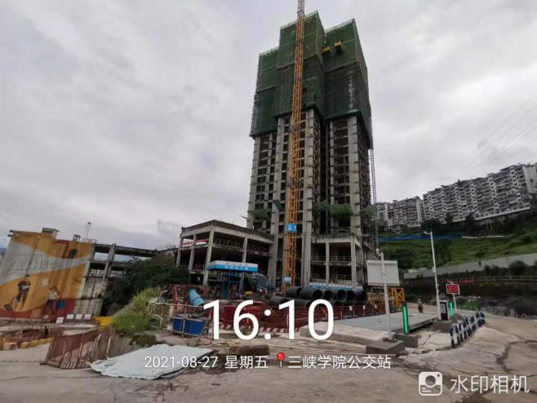 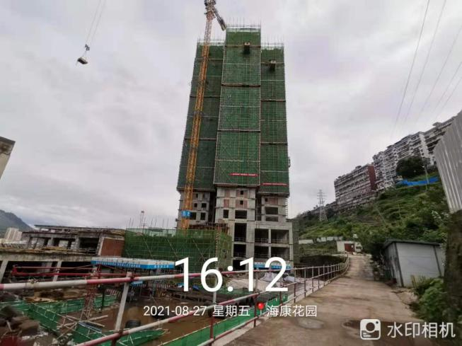

1. **一期2#楼地上25层 2、一期3#楼地上25层**

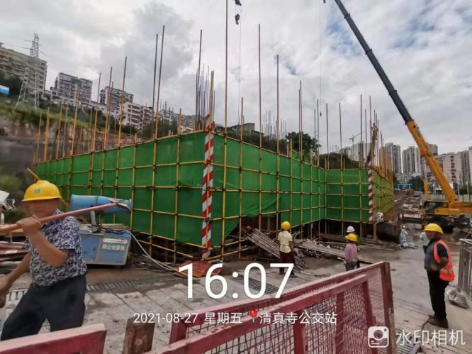 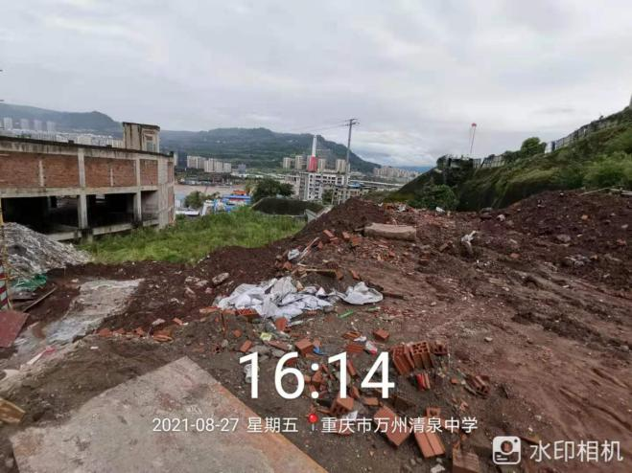

**3、一期1#楼商业一层支模搭建 4、 一期4#楼土方开挖**

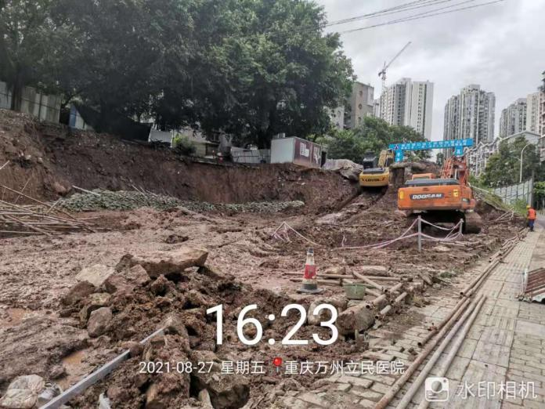 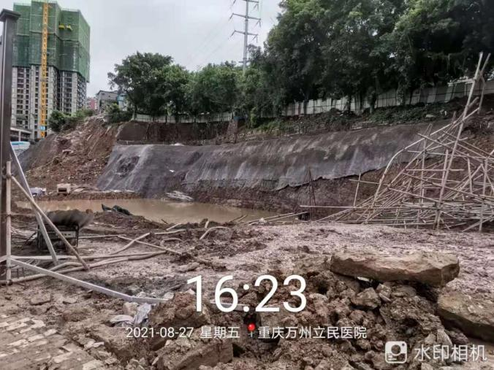

**5、二期13#楼土方施工 6、二期14#楼土方施工**

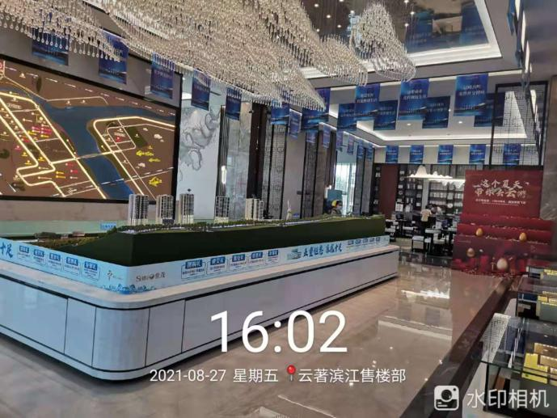 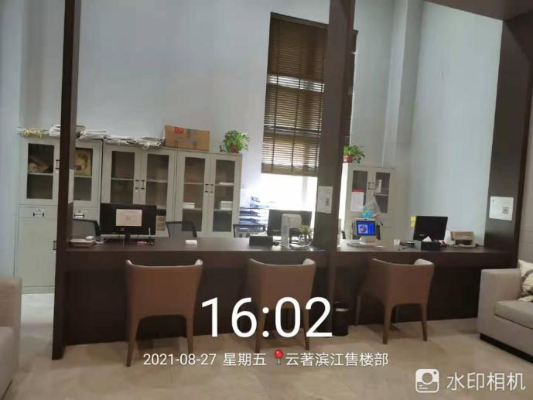

**7、售楼部展示厅 8、售楼部收银台**

**附件七：项目公司2021年8月财务报表**